### 辽师

### 《小型图书资料管理系统分析设计与实现》

——软件工程报告

### 

**学 院：计算机与信息技术学院**

**专 业：计算机科学与技术（师范）**

**班级序号：01班**

**学 号：201621012299**

**学生姓名：周惠馨**

**完成时间：2018.12.17**

目录

**一、 系统编程环境** **4**

**二、 可行性分析** **10**

**三、需求工程** **10**

1、用例图 10

2、 用例描述——管理员登陆Login 11

（一） 目标 11

（二） 事件流 11

（三） 特殊需求 11

（四） 前提条件 11

（五） 后置条件 11

**四、系统设计** **11**

1、系统设计 11

2、数据库设计 12

3、 界面设计 14

4、 详细设计 14

**五、编码实现（核心代码）** **16**

1、index.html 16

2、login.jsp 16

3、menu.jsp 17

4、web.xml 19

5、AddBook.jsp 20

6、DeleteBook.jsp 21

7、QueryBook.jsp 21

8、QueryBookResults.jsp 21

9、struts.xml 23

10、User.java 24

11、Title.java 26

12、CodeBookType.java 27

13、Record.java 27

14、DBUtil.java 28

15、LoginAction.java 29

16、ManageTitlesAction.java 30

17、ManageCodeAction.java 31

18、ManageUSerAction.java 33

19、ManageBrowseAction.java 34

20、ManageTitlesDao.java 34

21、ManageCodeDao.java 36

22、ManageUserDao.java 41

23、ManageBrowseDao.java 43

**六、实现结果** **44**

**附录一、面向对象三大特征** **53**

一、 封装 53

二、 继承 54

三、 多态 55

**附录二、Eclipse使用技巧** **56**

一、 Eclipse的作用 56

二、 Eclipse的使用技巧 56

**附录三、GIT的使用** **57**

**附录四、微信小程序** **58**

**附录五、calculator** **59**

1. 系统编程环境
2. 检查JDK的安装配置

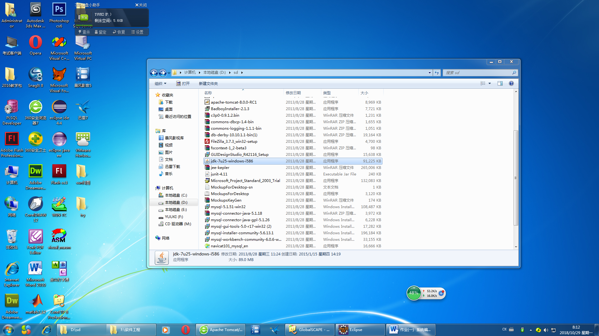

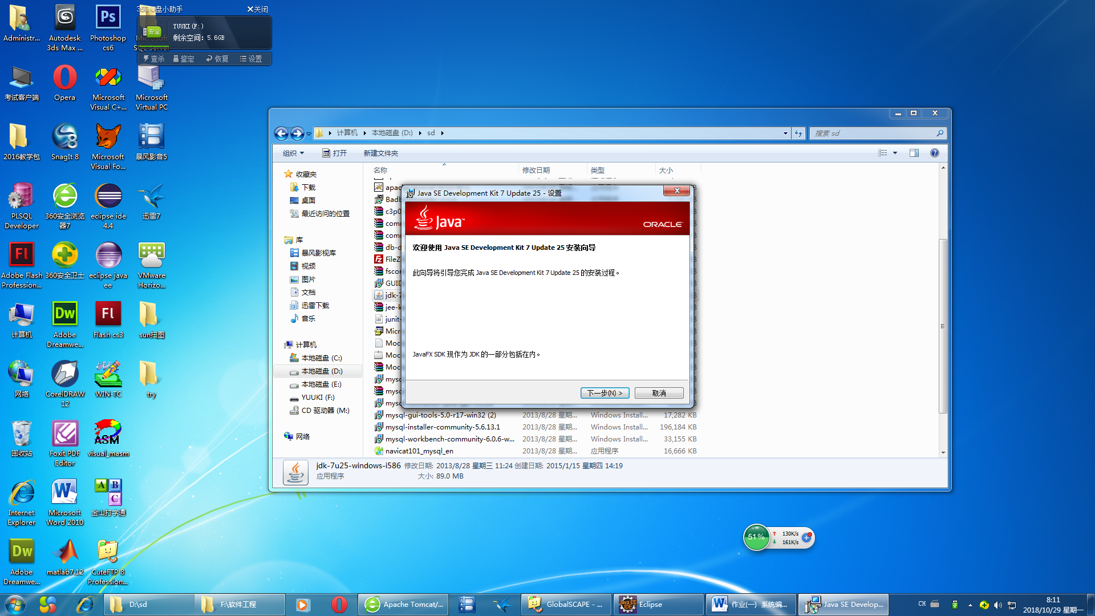

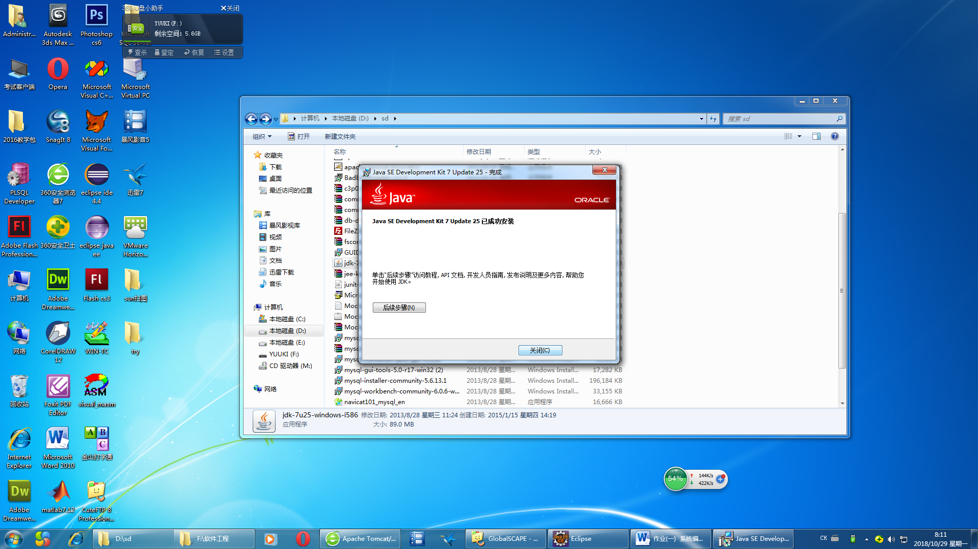

1. 安装Tomcat服务器

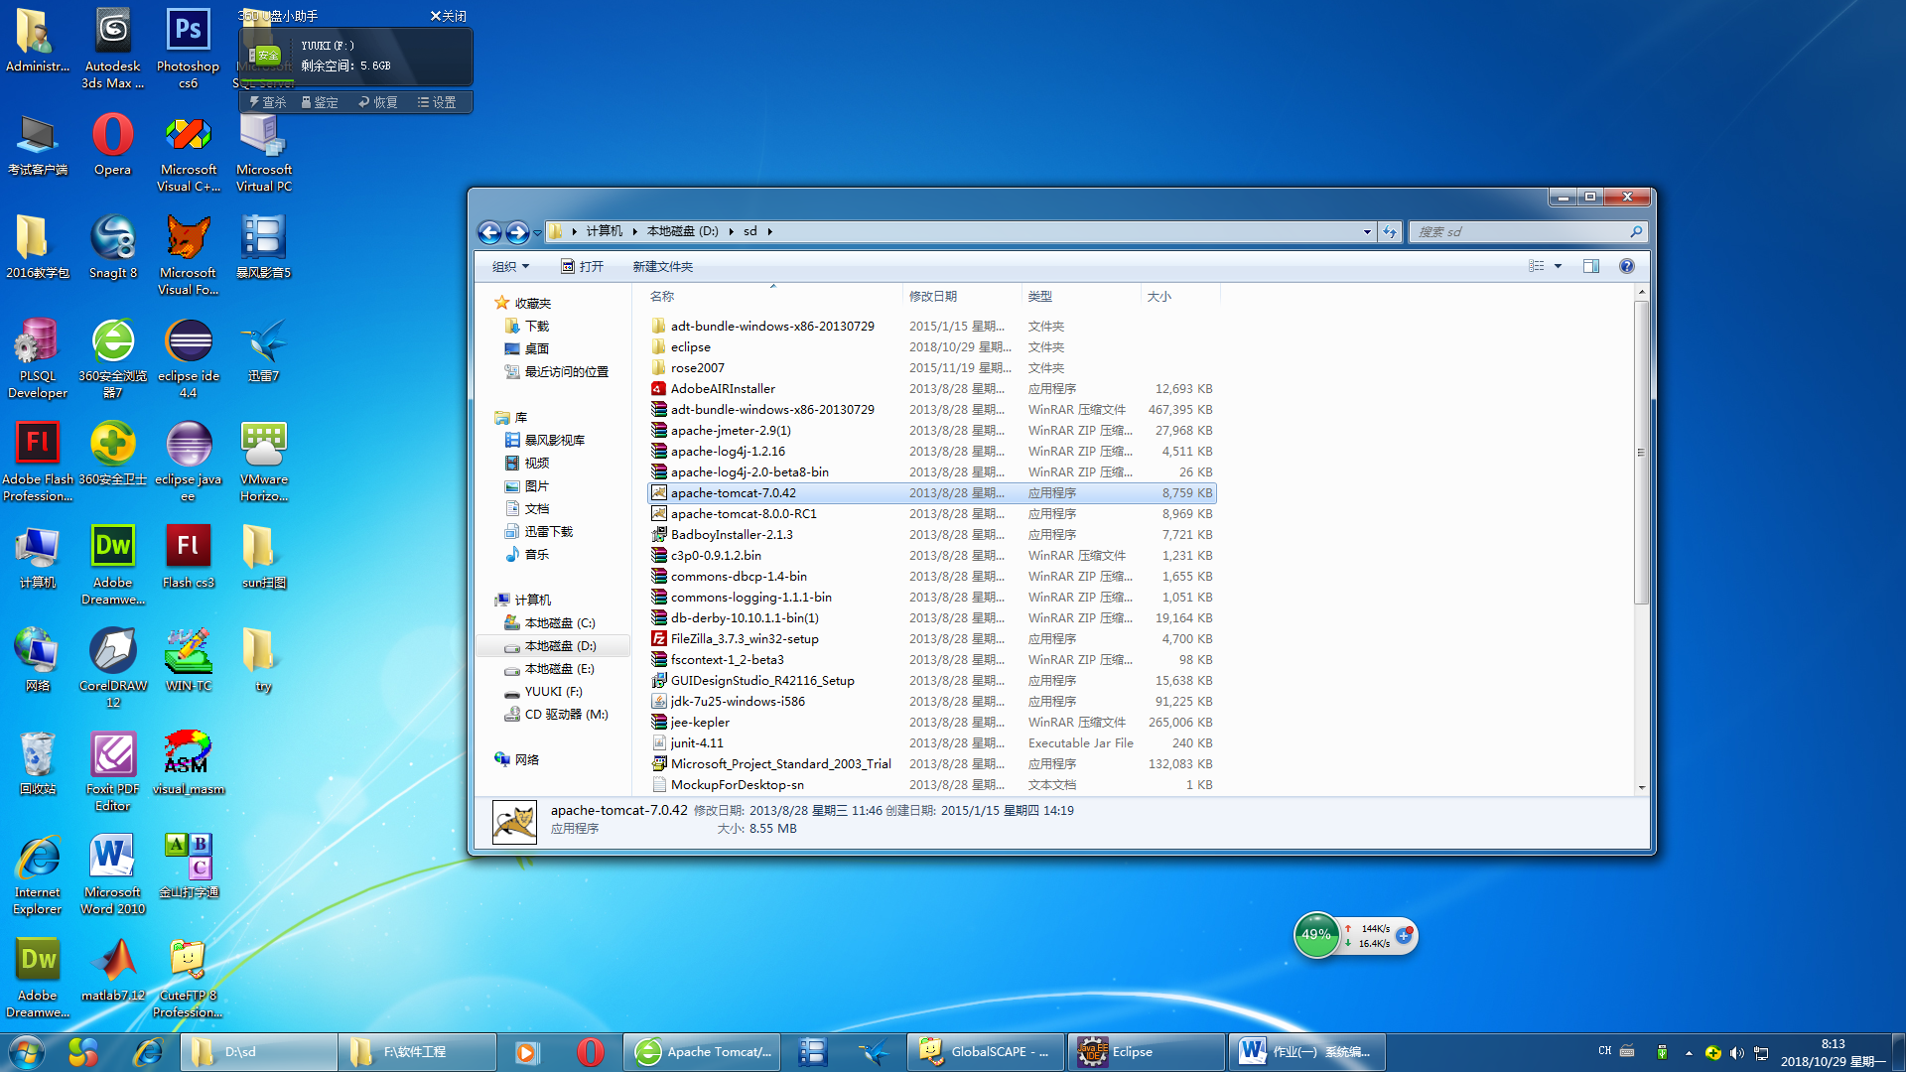

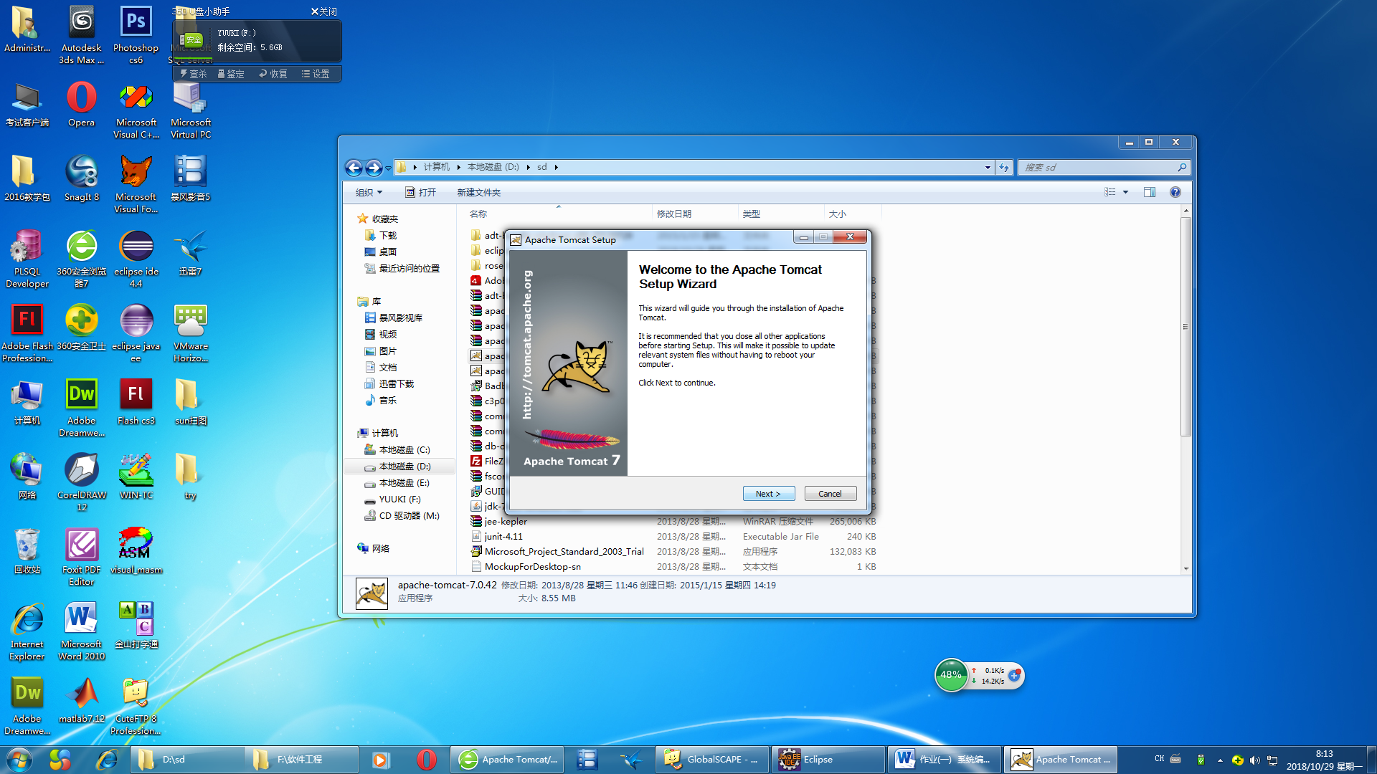



1. 安装Eclipse（每次都装在一个干净的盘下），建立文件夹Workspace\projects;210.47.218.146ss/下下载合适的adt32或者adt64

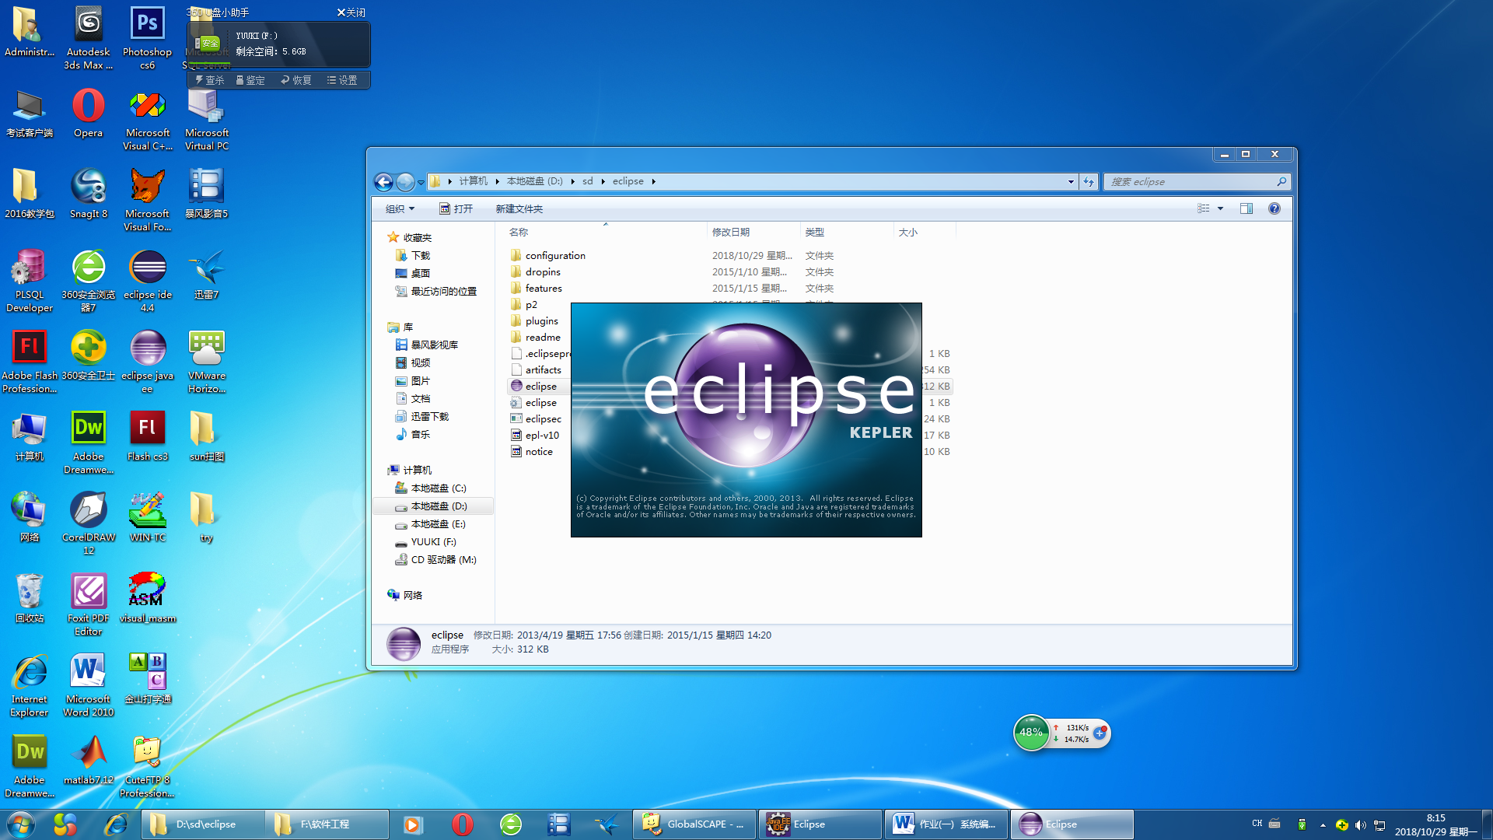



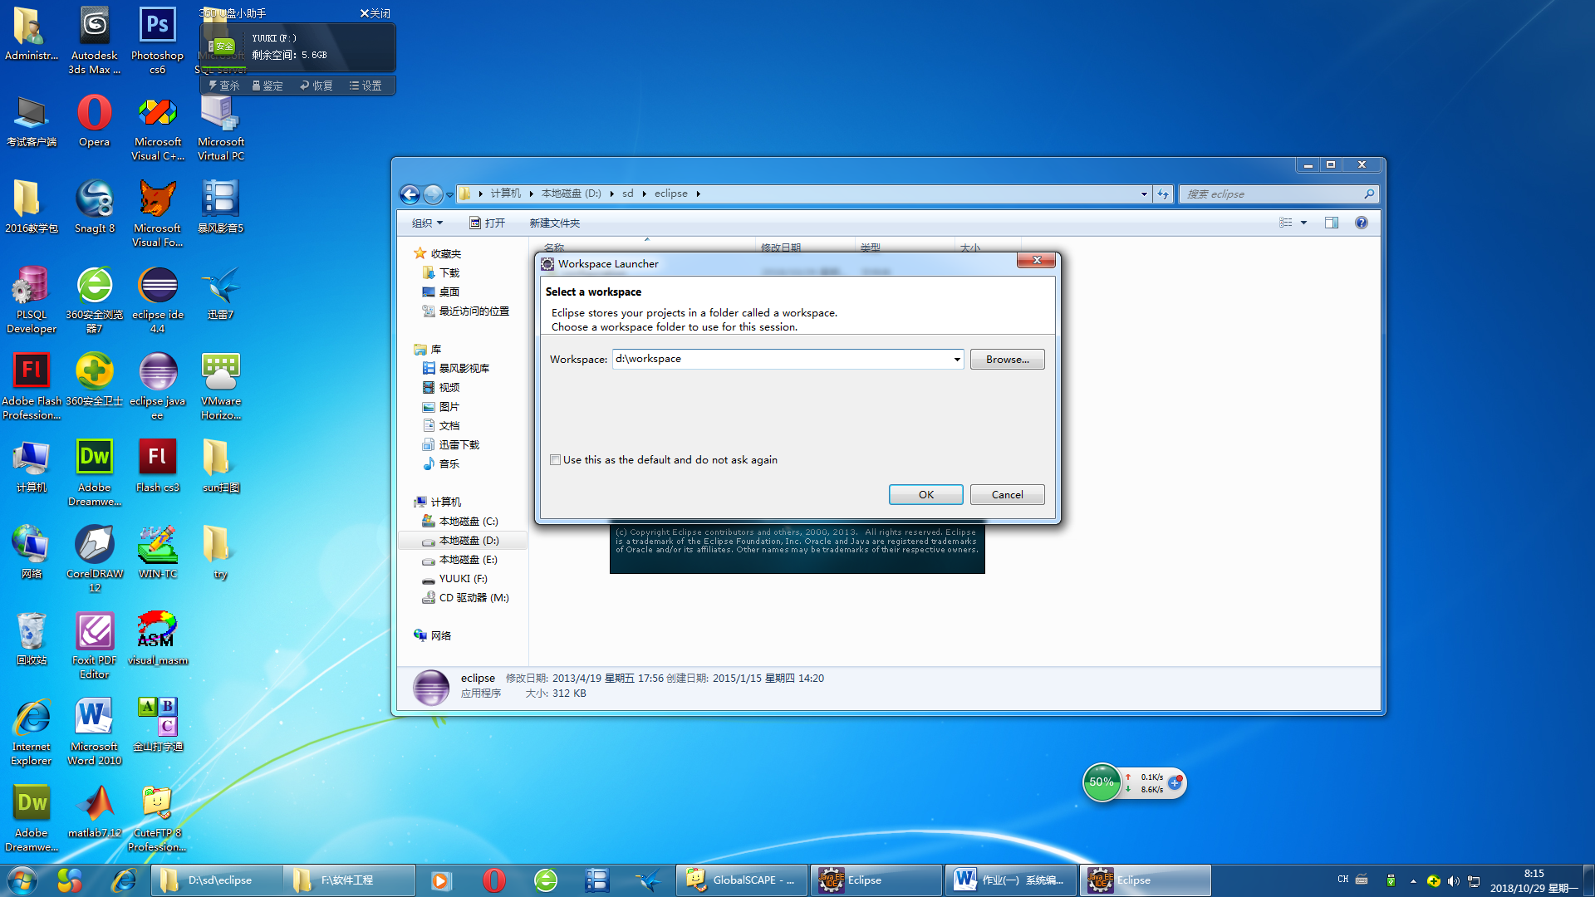

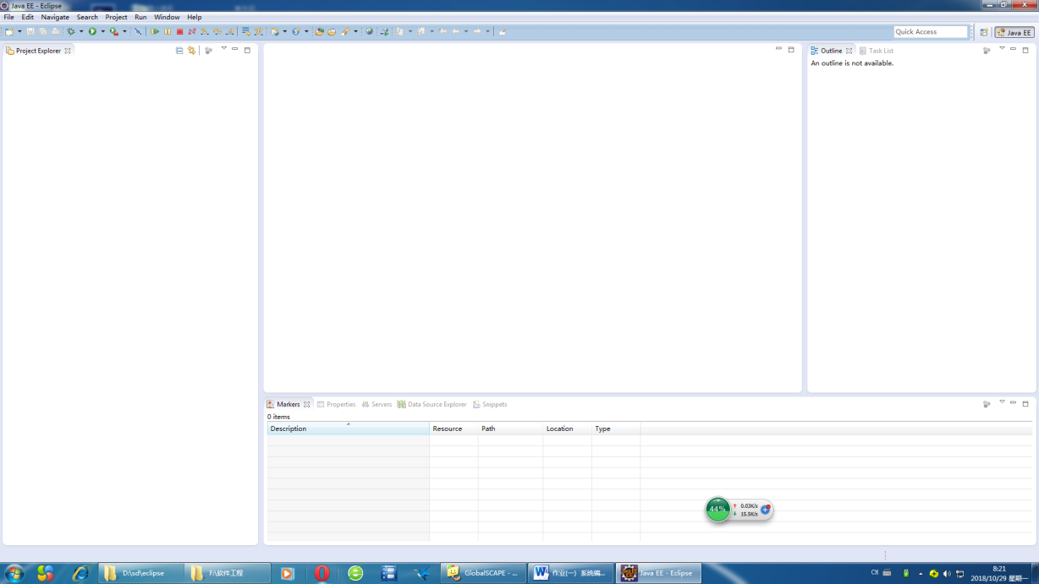

1. 生成一Web项目，在Eclipse中配置Server，并部署，显示Hello Word！程序！注意：当Tomcat Server不能重启时，可在任务管理器中结束javaw.exe或Tomcat7.0进程，然后再重启。

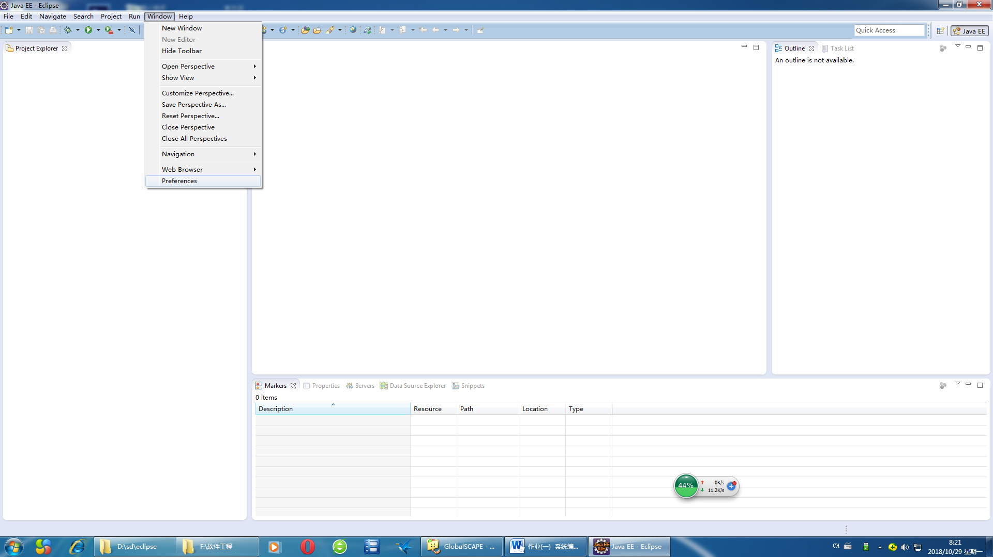

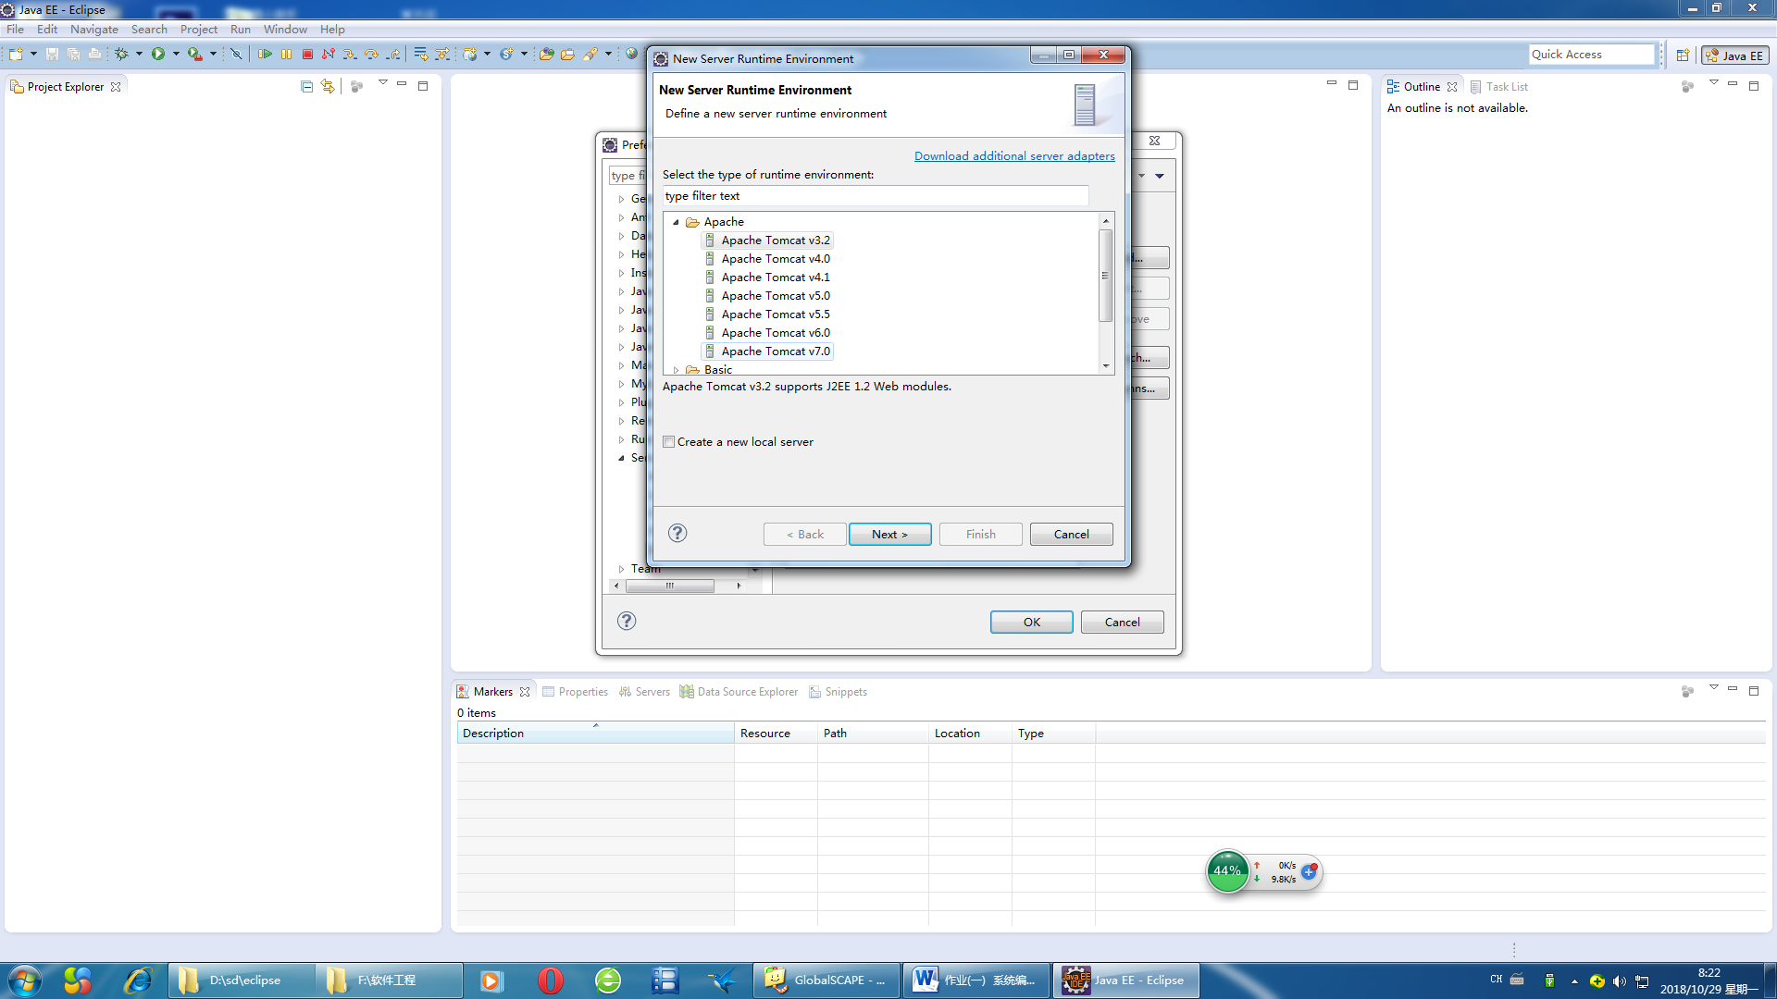

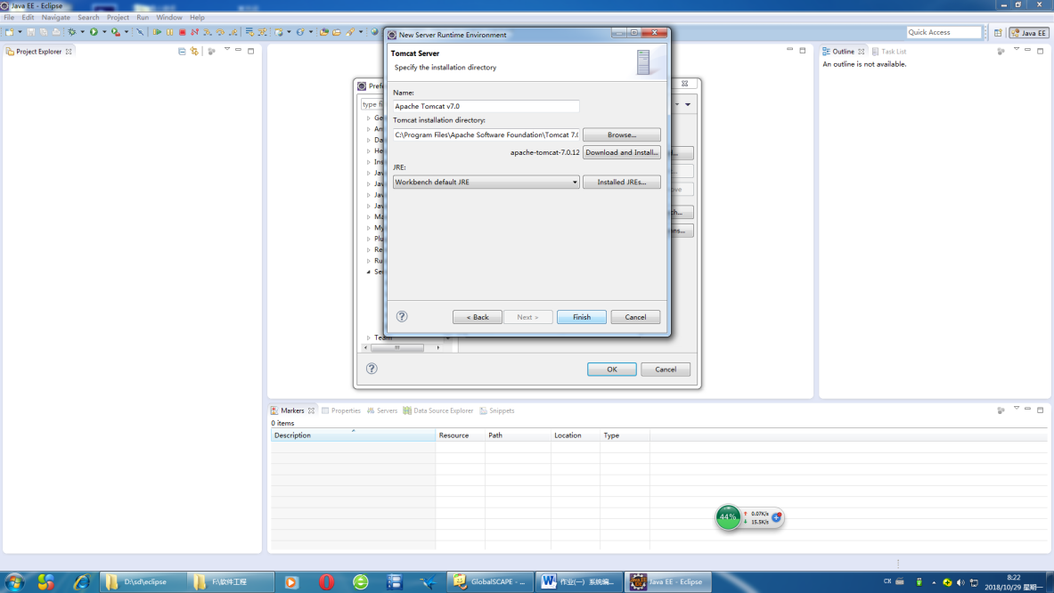

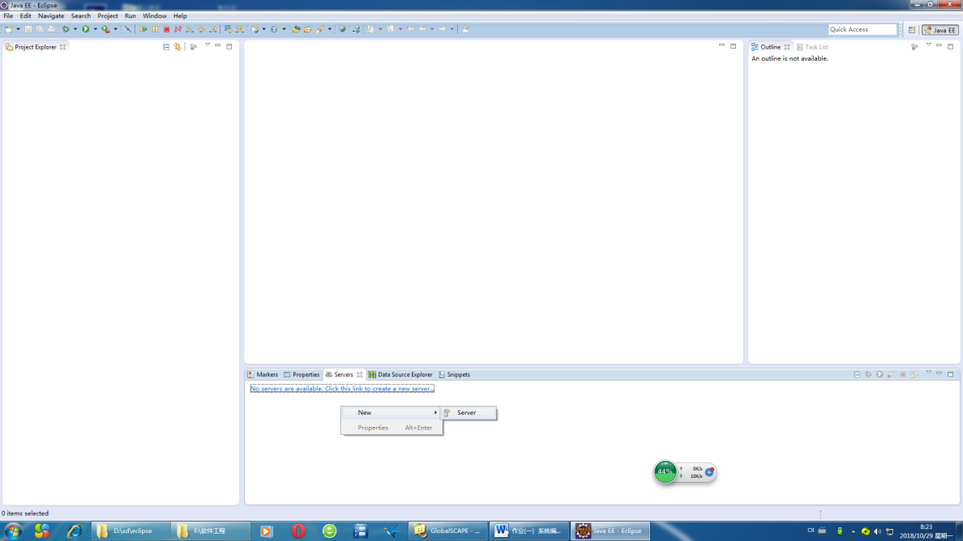

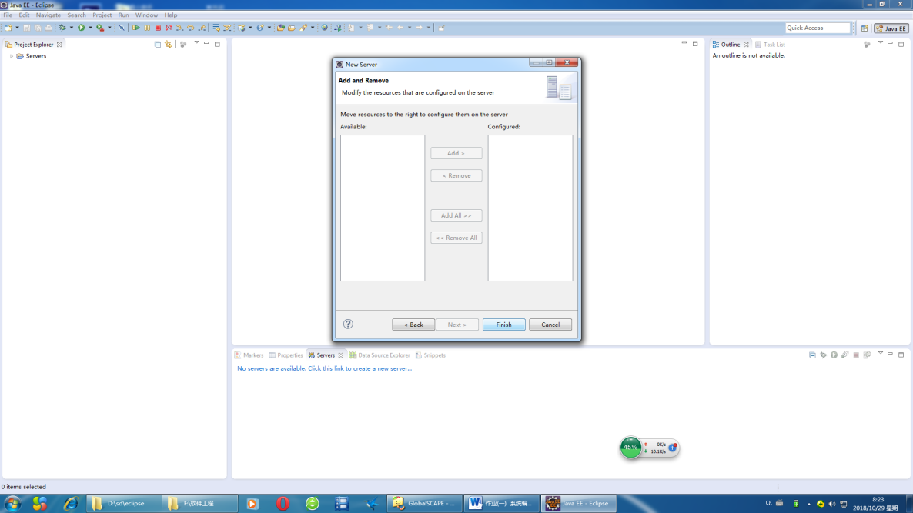

1. 配置Tomcat端口

Tomcat安装目录conf中的server.xml文件，找到下面代码，<Connector port=”8080”...>把代码中的8080改成80即可。端口号改成80后，访问地址时就不用写：8080了。

1. 在Web应用中有一格比较特殊的子目录WEB-INF，其他的子目录不能使用这个名字，放在这个目录中的文件不能通过浏览器访问，这个目录下的文件主要是供服务器使用的，在该目录下，包括两个子目录和一个配置文件web.xml。该配置文件是每个Web应用都必须有的。

其中的欢迎文件的配置如下，系统会按照顺序查找欢迎文件，哪一个存在就显示哪个。

<welcome-file>index.html</welcome-file>

<welcome-file>index.htm</welcome-file>

<welcome-file>index.jsp</welcome-file>

<welcome-file>default.html</welcome-file>

<welcome-file>default.htm</welcome-file>

<welcome-file>default.jsp</welcome-file>

</welcome-file-list>

1. 安装配置文件版本控制工具SVN/GIT
2. 安装Mysql



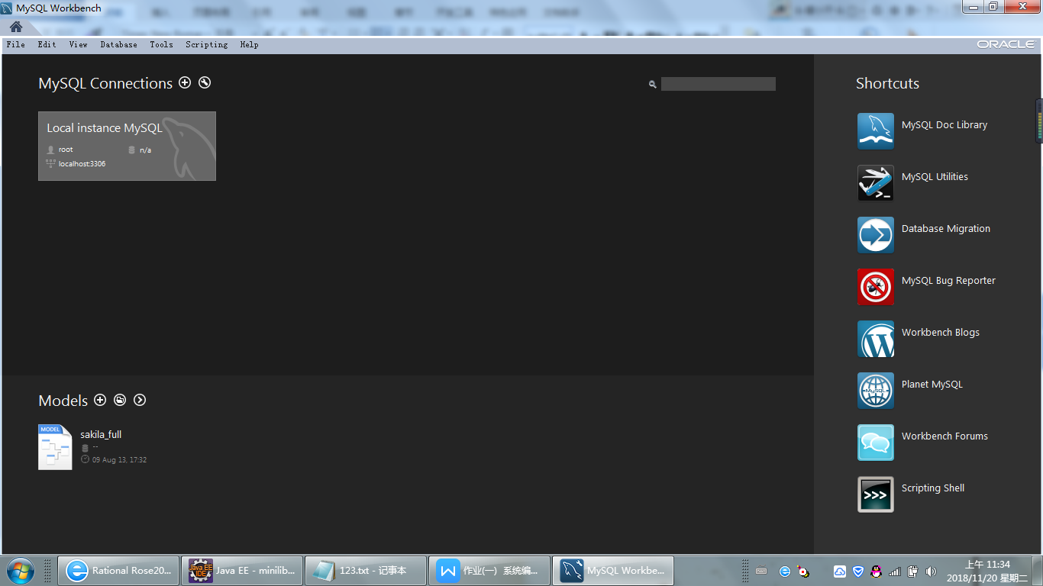

1. 可行性分析

可行性分析是通过对[项目](https://baike.baidu.com/item/%E9%A1%B9%E7%9B%AE/477803" \t "https://baike.baidu.com/item/%E5%8F%AF%E8%A1%8C%E6%80%A7%E5%88%86%E6%9E%90/_blank)的主要内容和配套条件，如[市场需求](https://baike.baidu.com/item/%E5%B8%82%E5%9C%BA%E9%9C%80%E6%B1%82/2233476" \t "https://baike.baidu.com/item/%E5%8F%AF%E8%A1%8C%E6%80%A7%E5%88%86%E6%9E%90/_blank)、资源供应、建设规模、工艺路线、设备选型、环境影响、资金筹措、盈利能力等，从[技术](https://baike.baidu.com/item/%E6%8A%80%E6%9C%AF/832247" \t "https://baike.baidu.com/item/%E5%8F%AF%E8%A1%8C%E6%80%A7%E5%88%86%E6%9E%90/_blank)、经济、工程等方面进行调查研究和分析比较，并对项目建成以后可能取得的财务、经济效益及社会环境影响进行预测，从而提出该项目是否值得投资和如何进行建设的咨询意见，为[项目决策](https://baike.baidu.com/item/%E9%A1%B9%E7%9B%AE%E5%86%B3%E7%AD%96/10196438" \t "https://baike.baidu.com/item/%E5%8F%AF%E8%A1%8C%E6%80%A7%E5%88%86%E6%9E%90/_blank)提供依据的一种综合性的[系统分析方法](https://baike.baidu.com/item/%E7%B3%BB%E7%BB%9F%E5%88%86%E6%9E%90%E6%96%B9%E6%B3%95/9549282" \t "https://baike.baidu.com/item/%E5%8F%AF%E8%A1%8C%E6%80%A7%E5%88%86%E6%9E%90/_blank)。

可行性分析应具有预见性、公正性、可靠性、科学性的特点。

可行性分析包括，经济可行性，技术可行性，法律可行性，操作可行性等。

三、需求工程

1、用例图

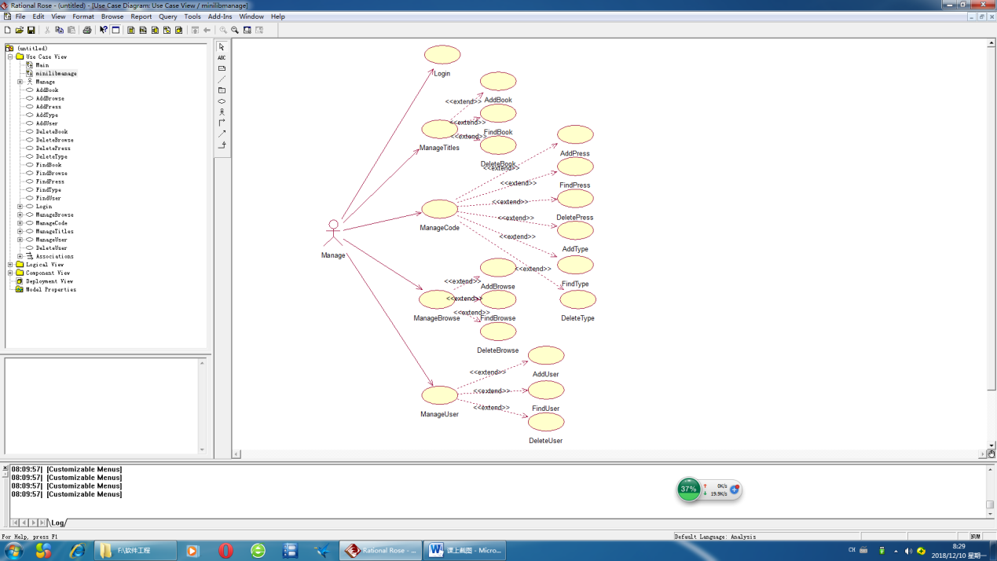

用例的参与者：Manage

用例：Login登陆

ManageTitles管理图书

AddBook增加图书

FindBook查找图书

DeleteBook删除图书

Managecode管理目录

AddPress增加出版社

FindPress查找出版社

DeletePress删除出版社

AddType增加图书分类

FindType查找图书分类

DeleteType删除图书分类

ManageBrowse管理借阅

AddBrowse增加借阅

FindBrowse查找借阅

DeleteBrowse删除借阅

ManageUser管理用户

AddUser增加用户

FindUser查找用户

DeleteBrowse删除用户

1. 用例描述——管理员登陆Login
2. 目标

本用例允许图书管理员使用正确的用户名和密码登陆小型图书管理系统。

1. 事件流
2. 基本流程
3. 当图书管理员希望进入小型图书管理系统时，本用例开始执行。
4. 系统接受管理员输入的用户名和密码并验证是否正确。
5. 如果验证正确，管理员进入系统开始操作。
6. 如果验证失败，系统回到登录界面让管理员重新输入。
7. 可选流程
8. 如果管理员在输入时输入错误，可以选择重新填写，系统刷新页面。
9. 如果管理验证失败，回到登录界面重新输入时保留上次的输入。
10. 特殊需求

无

1. 前提条件

打开登录界面login.jsp

1. 后置条件

如果用例执行成功，该管理员进入管理系统开始操作，否则，不能进入，需重新填写用户名和密码并验证。

四、系统设计

1、系统设计

采用MVC分层架构设计。

M层为实体层

V层为视图层

C层为控制层

面向对象的分析（识别分析类）

运用面向对象的方法，对问题域和系统应该满足的功能进行分析和理解，找出描述问题域和系统功能所需的各个对象（类），并定义这些对象的属性和操作以及建立这些对象之间的关系；最后建立一个符合问题域，满足用户需求的OOA模型。OOA阶段不考虑与系统具体实现有关的因素。

（1）识别边界类：

参与者到用例的连线可能成为用户界面（边界类），可以根据具体情况进行界面的合并或分离。

（2）识别控制类：

控制类与业务过程相关,它们控制整个业务的流程和执行次序, 是一组操作的集合,它用来协调各个边界类对象,实体类对象等。

（3）识别实体类：

它是以各业务级别的分析类.通常用业务中的术语命名,它是现实事物在系统中的映射。

（4）三种分析类对象间交互的4个原则:

1）用例的参与者只能与边界对象进行交互.

2）边界对象只能与控制对象和用例的参与者进行交互(即不能直接访问实体对象)

3）实体对象只能与控制对象进行交互

4）控制类对象可以和边界对象交互,也可以和实体对象交互,但不能和用例的参与者直接进行交互.

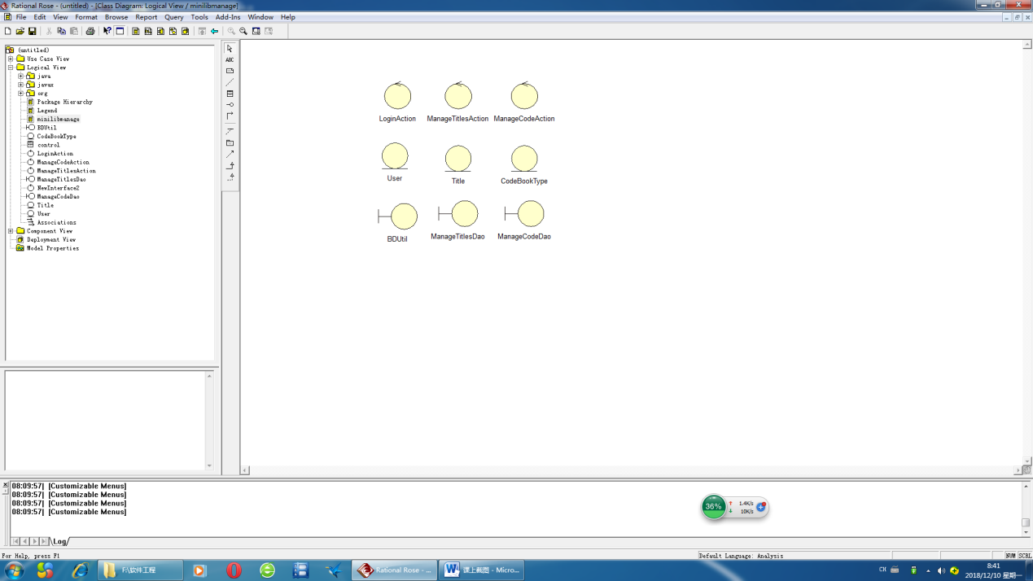

2、数据库设计

Book_create.sql、Book_insert.sql

ENGINE=InnoDB DEFAULT CHARSET=utf8;

（1）建立图书类型码表 code_booktype

`codeid` varchar(20) NOT NULL COMMENT '信息编码',

`codename` varchar(100) NOT NULL COMMENT '信息内容',

`codetype` varchar(4) DEFAULT NULL COMMENT '结点类型',

PRIMARY KEY (`codeid`)

（2）建立出版社表/代码表 code_press

`codeid` varchar(20) NOT NULL COMMENT '信息编码',

`codename` varchar(100) NOT NULL COMMENT '信息内容',

`codetype` varchar(4) DEFAULT NULL COMMENT '结点类型',

`zipcode` varchar(10) DEFAULT NULL COMMENT '邮政编码',

`address` varchar(200) DEFAULT NULL COMMENT '通信地址',

`homepage` varchar(100) DEFAULT NULL COMMENT '主页地址',

`contact` varchar(20) DEFAULT NULL COMMENT '联系人员',

`telephone` varchar(20) DEFAULT NULL COMMENT '固定电话',

`mobile` varchar(20) DEFAULT NULL COMMENT '移动电话',

`fax` varchar(20) DEFAULT NULL COMMENT '传真号码',

`email` varchar(50) DEFAULT NULL COMMENT '电子邮件',

PRIMARY KEY (`codeid`)

（3）图书主表 t_book

`bookid` INT(10) NOT NULL AUTO_INCREMENT COMMENT '自动编号' ,

`typeid` VARCHAR(20) DEFAULT NULL COMMENT '图书类型',

`isbn` VARCHAR(20) DEFAULT NULL COMMENT '图书编号',

`placeid` VARCHAR(20) DEFAULT NULL COMMENT '上架编号',

`title` VARCHAR(100) DEFAULT NULL COMMENT '图书名称',

`authors` VARCHAR(50) DEFAULT NULL COMMENT '图书作者',

`translators` VARCHAR(50) DEFAULT NULL COMMENT '翻译人员',

`pressid` VARCHAR(20) DEFAULT NULL COMMENT '出版社号',

`pages` INT(10) DEFAULT NULL COMMENT '图书页数',

`sizesid` VARCHAR(20) DEFAULT NULL COMMENT '图书开本',

`pubdate` DATETIME DEFAULT NULL COMMENT '出版日期',

`versionid` VARCHAR(20) DEFAULT NULL COMMENT '版本编号',

`price` DECIMAL(19,4) DEFAULT NULL COMMENT '图书价格',

`amount` INT(10) DEFAULT NULL COMMENT '入库数量',

`current` INT(10) DEFAULT NULL COMMENT '当前数量',

`url` VARCHAR(50) DEFAULT NULL COMMENT '资源链接',

`disk` VARCHAR(50) DEFAULT NULL COMMENT '资源光盘',

`adddate` DATETIME DEFAULT NULL COMMENT '入库时间',

`status` TINYINT(1) DEFAULT NULL COMMENT '图书状态',

`contents` LONGTEXT DEFAULT NULL COMMENT '内容简介',

`notes` TEXT DEFAULT NULL COMMENT '备注信息',

`image` LONGBLOB DEFAULT NULL COMMENT '封页图片',

`clazz` tinyint(1) DEFAULT 0 COMMENT '图书级别',

PRIMARY KEY (`bookid`)

（4）用户主表 t_user

`userid` int(10) NOT NULL AUTO_INCREMENT COMMENT '自动编号',

`idcard` varchar(20) DEFAULT NULL COMMENT '证件号码',

`name` varchar(20) DEFAULT NULL COMMENT '用户姓名',

`sexid` varchar(20) NOT NULL COMMENT '性别编号',

`birthday` varchar(20) DEFAULT NULL COMMENT '用户生日',

`deptid` varchar(20) NOT NULL COMMENT '单位编号',

`regdate` varchar(20) DEFAULT NULL COMMENT '注册日期',

`typeid` varchar(20) NOT NULL COMMENT '用户类型',

`account` varchar(20) DEFAULT NULL COMMENT '用户账户',

`password` varchar(20) DEFAULT NULL COMMENT '账户密码',

`notes` text DEFAULT NULL COMMENT '备注信息',

PRIMARY KEY (`userid`)

1. 界面设计

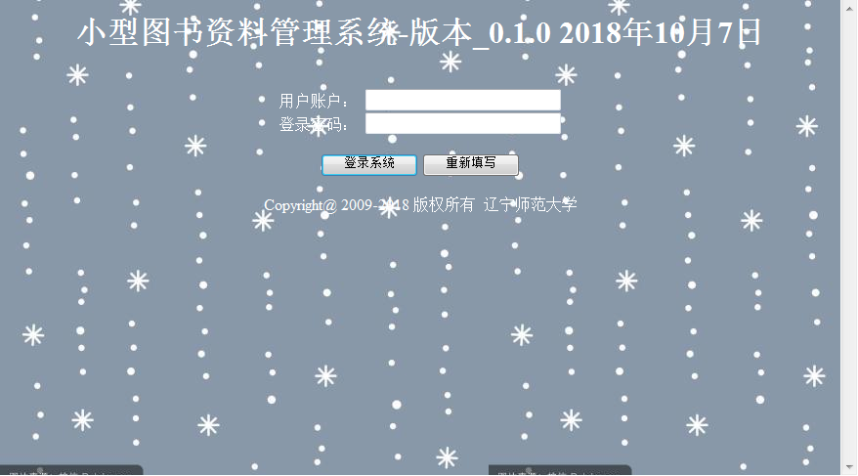

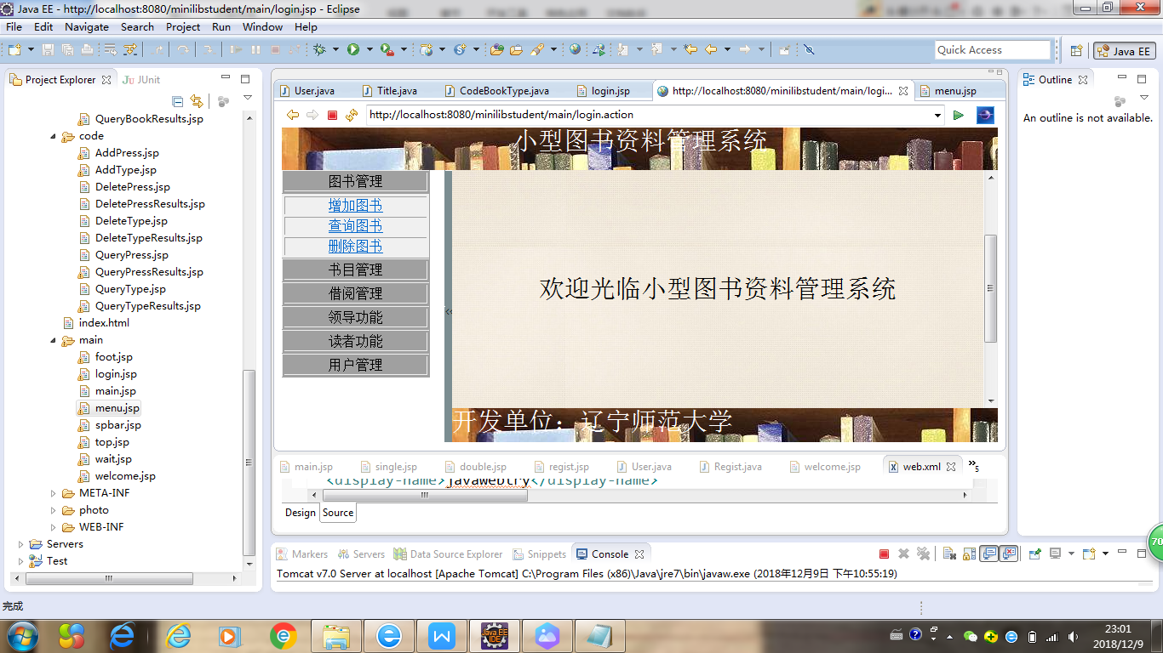

1. 详细设计
2. 类图

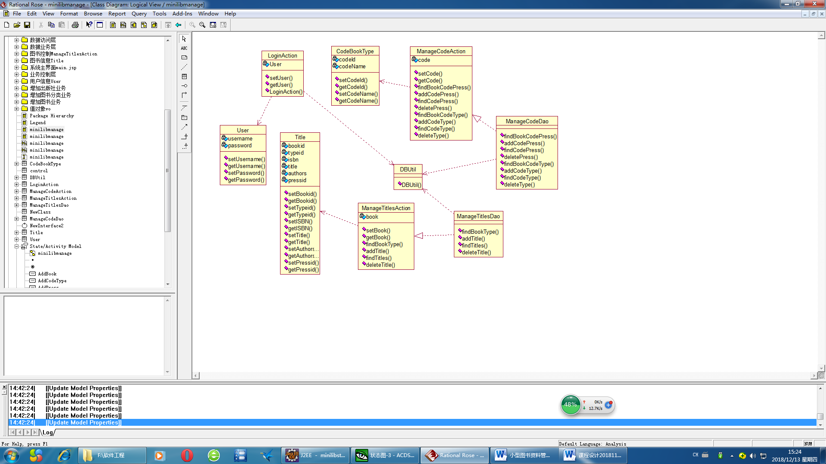

1. 包图

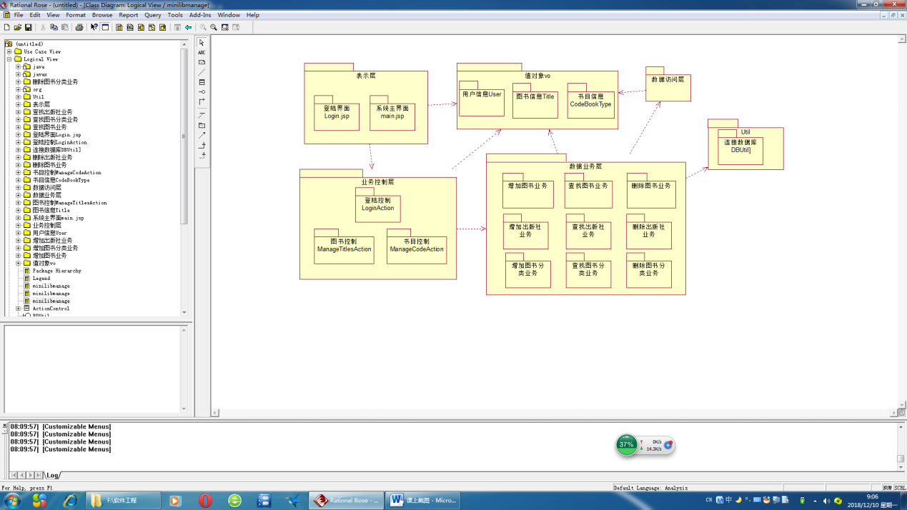

1. 时序图

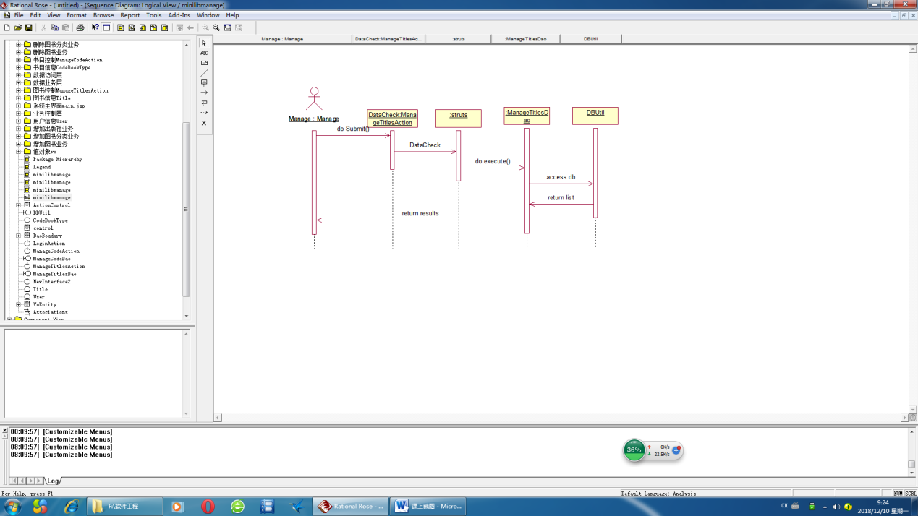

1. 协作图

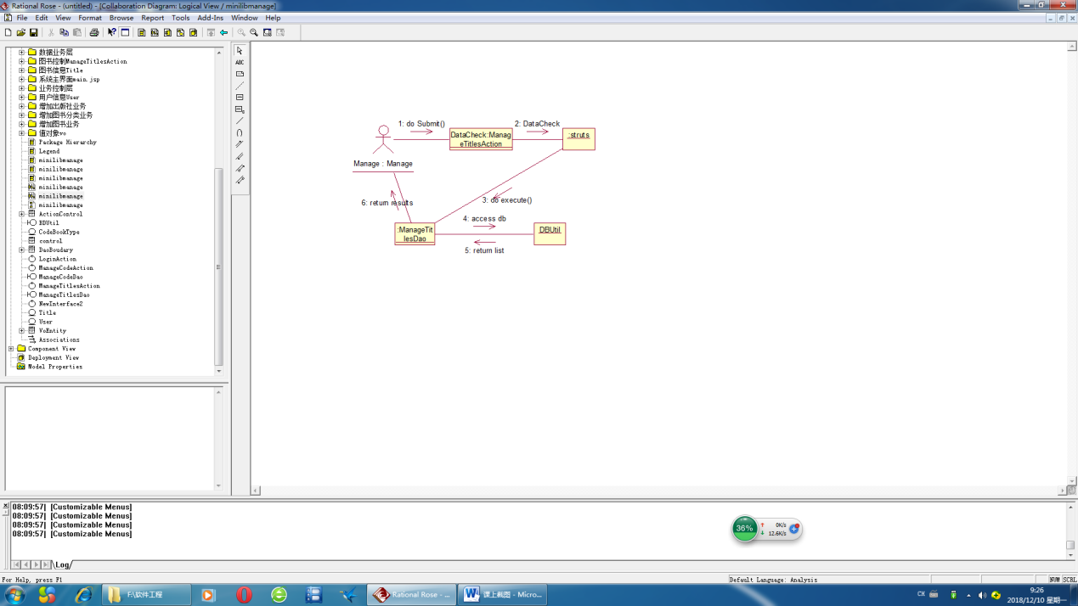

1. 状态图

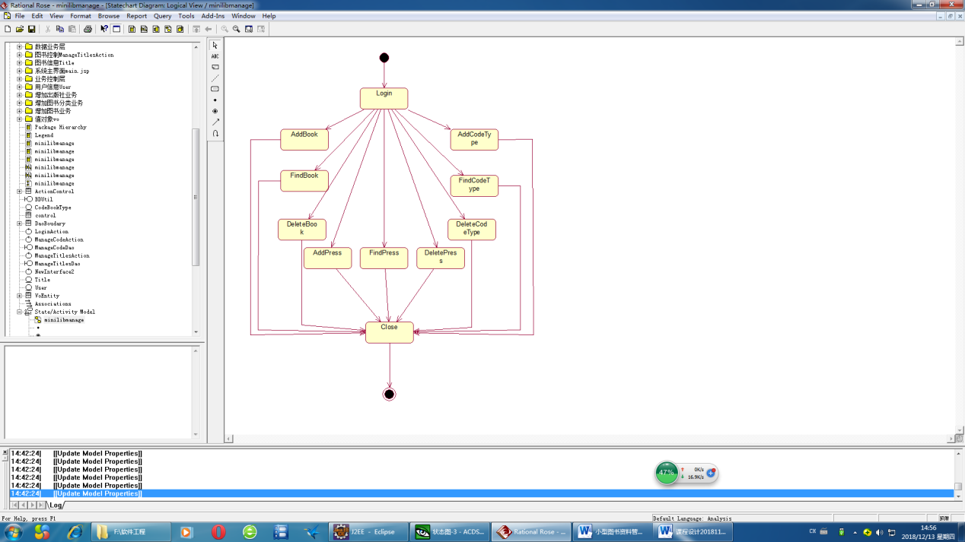

1. 组件图

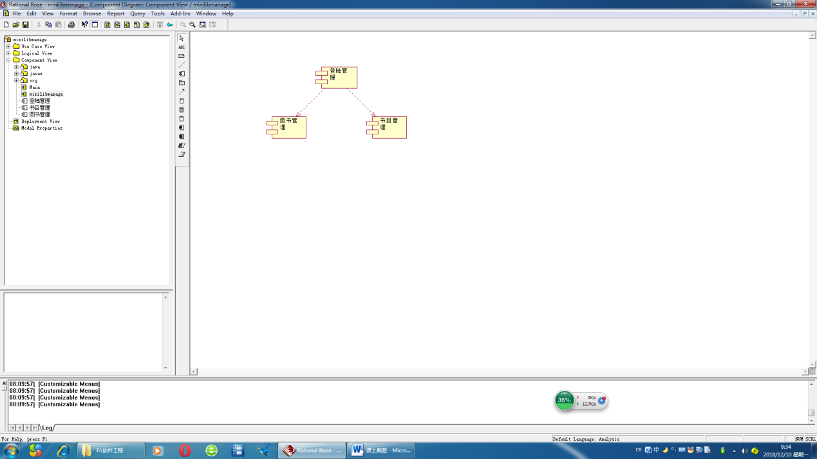

1. 部署图

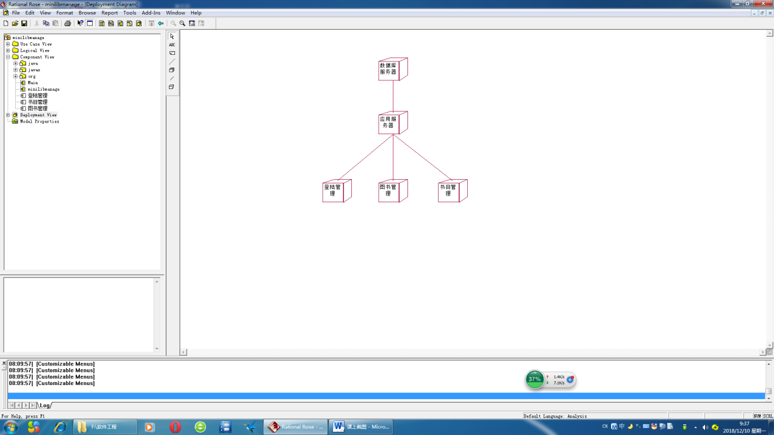

五、编码实现（核心代码）

1、index.html

<!DOCTYPE html PUBLIC "-//W3C//DTD HTML 4.01 Transitional//EN" "http://www.w3.org/TR/html4/loose.dtd">

<html>

<head>

<meta http-equiv=*"Content-Type"* content=*"text/html; charset=UTF-8"*>

<title>Insert title here</title>

</head>

<body>

<script type=*"text/javascript"*>

location.href="main/login.jsp";

</script>

</body>

</html>

2、login.jsp

<%@ page language=*"java"* contentType=*"text/html; charset=UTF-8"*

pageEncoding=*"UTF-8"*%>

<!DOCTYPE html PUBLIC "-//W3C//DTD HTML 4.01 Transitional//EN" "http://www.w3.org/TR/html4/loose.dtd">

<html>

<head>

<title>小型图书资料管理系统登录页面</title>

<meta http-equiv=*"pragma"* content=*"no-cache"*>

<meta http-equiv=*"cache-control"* content=*"no-cache"*>

<meta http-equiv=*"expires"* content=*"0"*>

<meta http-equiv=*"keywords"* content=*"keyword1,keyword2,keyword3"*>

<meta http-equiv=*"description"* content=*"This is my page"*>

<style>

*.a*{width: *200px*;}

</style>

</head>

<body background=*"../photo/1.jpg"*>

<form method=*"post"* action=*"login.action"* name=*"frm"*>

<h1 align=*"center"*>

<font color=*"#ffffff"*>小型图书资料管理系统-版本_0.1.0 2018年10月7日<br/><br/></h1>

<p align=*"center"*>

用户账户： <input type=*"text"* class=*"a"* size=*"30"* name=*"user.username"* value=*""*><br/>

登录密码： <input type=*"password"* class=*"a"* size=*"30"* name=*"user.password"* value=*""*><br/><br/>

<input type=*"submit"* style="width:*100px*" value=*"登录系统"* name=*"login"*>

<input type=*"reset"* style="width:*100px*" value=*"重新填写"* name=*"reset"*><br/><br/></p>

<p align=*"center"*>Copyright@ 2009-2018 版权所有 辽宁师范大学</p></font>

</form>

</body>

</html>

3、menu.jsp

<%@ page language=*"java"* contentType=*"text/html; charset=UTF-8"*

pageEncoding=*"UTF-8"*%>

<html><head><title></title>

<meta http-equiv=*"Content-Type"* content=*"text/html; charset=UTF-8"*>

<script language=*"JavaScript"* type=*"text/JavaScript"*>

**function** showMenu(id){

**var** menu = "menu_" + id;

**var** item=document.getElementById(menu);

**for**(i=1;i<=6;i++){

document.getElementById("menu_0" + i).style.display="none";

}

item.style.display = "block";

}

</script>

</head>

<body>

<table border=*"1"* bgcolor=*"#a0a0a0"* width=*"100%"*><tr>

<td onClick="showMenu('01');" align=*"center"*>图书管理</td>

</tr></table>

<table border=*"1"* id=*"menu_01"* style="display:*none*;" bgcolor=*"#f0f0f0"* width=*"100%"*>

<tr><td align=*"center"*><a align=*"center"* href=*"findBookTypeManageTitlesAction.action"* target=*"main"* title=*"增加图书"*>增加图书</a></td></tr>

<tr><td align=*"center"*><a align=*"center"* href=*"../book/QueryBook.jsp"* target=*"main"* title=*"查询图书"*>查询图书</a></td></tr>

<tr><td align=*"center"*><a align=*"center"* href=*"../book/DeleteBook.jsp"* target=*"main"* title=*"删除图书"*>删除图书</a></td></tr>

</table>

<table border=*"1"* bgcolor=*"#a0a0a0"* width=*"100%"*><tr>

<td onClick="showMenu('02');" align=*"center"*>书目管理</td>

</tr></table>

<table border=*"1"* id=*"menu_02"* style="display:*none*;" bgcolor=*"#f0f0f0"* width=*"100%"*>

<tr><td align=*"center"*><a href=*"findBookCodePressManageCodeAction.action"* target=*"main"* title=*"增加出版社"*>增加出版社</a></td></tr>

<tr><td align=*"center"*><a href=*"../code/QueryPress.jsp"* target=*"main"* title=*"查询出版社"*>查询出版社</a></td></tr>

<tr><td align=*"center"*><a href=*"../code/DeletePress.jsp"* target=*"main"* title=*"删除出版社"*>删除出版社</a></td></tr>

<tr><td align=*"center"*><a href=*"findBookCodeTypeManageCodeAction.action"* target=*"main"* title=*"增加图书分类"*>增加图书分类</a></td></tr>

<tr><td align=*"center"*><a href=*"../code/QueryType.jsp"* target=*"main"* title=*"查询图书分类"*>查询图书分类</a></td></tr>

<tr><td align=*"center"*><a href=*"../code/DeleteType.jsp"* target=*"main"* title=*"删除图书分类"*>删除图书分类</a></td></tr>

</table>

<table border=*"1"* bgcolor=*"#a0a0a0"* width=*"100%"*><tr>

<td onClick="showMenu('03');" align=*"center"*>借阅管理</td>

</tr></table>

<table border=*"1"* id=*"menu_03"* style="display:*none*;" bgcolor=*"#f0f0f0"* width=*"100%"*>

<tr><td align=*"center"*><a href=*"../main/wait.jsp"* target=*"main"* title=*"添加借书"*>添加借书</a></td></tr>

<tr><td align=*"center"*><a href=*"../core/QueryBrowse.jsp"* target=*"main"* title=*"查询借书"*>查询借书</a></td></tr>

</table>

<table border=*"1"* bgcolor=*"#a0a0a0"* width=*"100%"*><tr>

<td onClick="showMenu('04');" align=*"center"*>领导功能</td>

</tr></table>

<table border=*"1"* id=*"menu_04"* style="display:*none*;" bgcolor=*"#f0f0f0"* width=*"100%"*>

<tr><td align=*"center"*><a href=*"../main/wait.jsp"* target=*"main"* title=*"#"*>领导功能</a></td></tr>

</table>

<table border=*"1"* bgcolor=*"#a0a0a0"* width=*"100%"*><tr>

<td onClick="showMenu('05');" align=*"center"*>读者功能</td>

</tr></table>

<table border=*"1"* id=*"menu_05"* style="display:*none*;" bgcolor=*"#f0f0f0"* width=*"100%"*>

<tr><td align=*"center"*><a href=*"../main/wait.jsp"* target=*"main"* title=*"#"*>读者功能</a></td></tr>

</table>

<table border=*"1"* bgcolor=*"#a0a0a0"* width=*"100%"*><tr>

<td onClick="showMenu('06');" align=*"center"*>用户管理</td>

</tr></table>

<table border=*"1"* id=*"menu_06"* style="display:*none*;" bgcolor=*"#f0f0f0"* width=*"100%"*>

<tr><td align=*"center"*><a href=*"findBookUserManageUserAction.action"* target=*"main"* title=*"增加用户"*>增加用户</a></td></tr>

<tr><td align=*"center"*><a href=*"../user/QueryUser.jsp"* target=*"main"* title=*"查询用户"*>查询用户</a></td></tr>

</table>

</body>

</html>

4、web.xml

<?xml version=*"1.0"* encoding=*"UTF-8"*?>

<web-app xmlns:xsi=*"http://www.w3.org/2001/XMLSchema-instance"* xmlns=*"http://java.sun.com/xml/ns/javaee"* xmlns:web=*"http://java.sun.com/xml/ns/javaee/web-app_2_5.xsd"* xsi:schemaLocation=*"http://java.sun.com/xml/ns/javaee http://java.sun.com/xml/ns/javaee/web-app_2_5.xsd"* id=*"WebApp_ID"* version=*"2.5"*>

<display-name>minilibstudent</display-name>

<welcome-file-list>

<welcome-file>index.html</welcome-file>

<welcome-file>index.htm</welcome-file>

<welcome-file>index.jsp</welcome-file>

<welcome-file>default.html</welcome-file>

<welcome-file>default.htm</welcome-file>

<welcome-file>default.jsp</welcome-file>

</welcome-file-list>

<filter>

<filter-name>struts2</filter-name>

<filter-class>org.apache.struts2.dispatcher.FilterDispatcher</filter-class>

</filter>

<filter-mapping>

<filter-name>struts2</filter-name>

<url-pattern>/*</url-pattern>

</filter-mapping>

</web-app>

5、AddBook.jsp

<%@ page language=*"java"* contentType=*"text/html; charset=UTF-8"*

import=*"java.util.*"*

pageEncoding=*"UTF-8"*%>

<%@ taglib prefix=*"c"* uri=*"http://java.sun.com/jstl/core_rt"* %>

<!DOCTYPE html PUBLIC "-//W3C//DTD HTML 4.01 Transitional//EN" "http://www.w3.org/TR/html4/loose.dtd">

<html>

<head>

<meta http-equiv=*"Content-Type"* content=*"text/html; charset=UTF-8"*>

<title>增加图书</title>

</head>

<body background=*"../photo/3.jpg"*>

${message}

<form method=*"post"* action=*"addTitleManageTitlesAction.action"*>

图书类别：

<select name=*"book.typeid"*>

<c:forEach items=*"*${requestScope.allTypeList}*"* var=*"booktype"* varStatus=*"status"*>

<option value=*"*${booktype.codeId}*"*>${booktype.codeName }

</c:forEach>

</select><br>

<table>

<tr><td>分 类：</td><td><input type=*"text"* name=*"book.typeid"* value=*""*></td></tr>

<tr><td>ISBN：</td><td><input type=*"text"* name=*"book.isbn"* value=*""*></td></tr>

<tr><td>书 名：</td><td><input type=*"text"* name=*"book.title"* value=*""*></td></tr>

<tr><td>作者名：</td><td><input type=*"text"* name=*"book.authors"* value=*""*></td></tr>

<tr><td>出版社：</td><td><input type=*"text"* name=*"book.pressid"* value=*""*></td></tr>

<tr><td><input type=*"submit"* name = *"sumbit"* value = *"增加图书"*></td></tr>

</table>

</body>

</html>

6、DeleteBook.jsp

<%@ page language=*"java"* contentType=*"text/html; charset=UTF-8"*

import=*"java.util.*"*

pageEncoding=*"UTF-8"*%>

<!DOCTYPE html PUBLIC "-//W3C//DTD HTML 4.01 Transitional//EN" "http://www.w3.org/TR/html4/loose.dtd">

<html>

<head>

<meta http-equiv=*"Content-Type"* content=*"text/html; charset=UTF-8"*>

<title>删除图书</title>

</head>

<body background=*"../photo/3.jpg"*>

<form action=*"deleteTitleManageTitlesAction.action"* method=*"post"*>

<input type=*"text"* name=*book.title*>

<input type=*"submit"* value=*"删除图书"*>

</form>

</body>

</html>

7、QueryBook.jsp

<%@ page language=*"java"* contentType=*"text/html; charset=UTF-8"*

pageEncoding=*"UTF-8"*%>

<!DOCTYPE html PUBLIC "-//W3C//DTD HTML 4.01 Transitional//EN" "http://www.w3.org/TR/html4/loose.dtd">

<html>

<head>

<meta http-equiv=*"Content-Type"* content=*"text/html; charset=UTF-8"*>

<title>查询图书</title>

</head>

<body background=*"../photo/3.jpg"*>

<form method=*"post"* action=*"findTitlesManageTitlesAction.action"*>

<input type=*"text"* name=*"book.title"* id=*"context"* value=*""*>

<input type=*"submit"* name=*"submit"* value=*"查询图书书名"*><br>

</form>

</body>

</html>

8、QueryBookResults.jsp

<%@ page language=*"java"* contentType=*"text/html; charset=UTF-8"*

import = *"java.util.*"*

import = *"minilib.vo.*"*

import = *"minilib.dao.*"*

import = *"minilib.util.*"*

import = *"minilib.action.*"*

pageEncoding=*"UTF-8"*%>

<!DOCTYPE html PUBLIC "-//W3C//DTD HTML 4.01 Transitional//EN" "http://www.w3.org/TR/html4/loose.dtd">

<html>

<head>

<meta http-equiv=*"Content-Type"* content=*"text/html; charset=UTF-8"*>

<title>图书列表</title>

</head>

<body>

<table width=*"100%"* border=*"0"* cellspacing=*"1"* cellpadding=*"0"* class=*""*>

<tr bgcolor=*"#fba661"* height=*"25"*>

<td width=*"8%"* bgcolor= *"#ff95ca"*>

<div align=*"center"*>

分类

</div>

</td>

<td width=*"8%"* bgcolor= *"#a6ffff"*>

<div align=*"center"*>

ISBN

</div>

</td>

<td width=*"11%"* bgcolor=*"#ff95ca"*>

<div align=*"center"*>

书名

</div>

</td>

<td width=*"10%"* bgcolor=*"#a6ffff"*>

<div align=*"center"*>

作者

</div>

</td>

<td width=*"11%"* bgcolor=*"#ff95ca"*>

<div align=*"center"*>

出版社

</div>

</td>

</tr>

<%

List list=(List)request.getAttribute("TitlesList");

Iterator its=list.iterator();//迭代器，提供一种方法访问一个容器对象中各个元素，而又不需暴露该对象的内部细节。

**while**(its.hasNext()){

Title t=**new** Title();

t=(Title)its.next();

%>

<tr bgcolor=*"#f3f3f3"* height=*"25"*>

<td width=*"8%"* >

<div align=*"center"*>

<%=t.getTypeid()%>

</div>

</td>

<td width=*"8%"* >

<div align=*"center"*>

<%=t.getIsbn()%>

</div>

</td>

<td width=*"11%"*>

<div align=*"center"*>

<%=t.getTitle()%>

</div>

</td>

<td width=*"10%"* >

<div align=*"center"*>

<%=t.getAuthors()%>

</div>

</td>

<td width=*"11%"*>

<div align=*"center"*>

<%=t.getPressid()%>

</div>

</td>

</tr>

<%}%>

</table>

</body>

</html>

9、struts.xml

<?xml version=*"1.0"* encoding=*"UTF-8"*?>

<!DOCTYPE struts PUBLIC "-//Apache Software Foundation//DTD Struts Configuration 2.0//EN"

"http://struts.apache.org/dtds/struts-2.0.dtd">

<struts>

<package name=*"minilibstudent"* extends=*"struts-default"*>

<action name=*"login"* class=*"minilib.action.LoginAction"*>

<result name=*"success"*>/main/main.jsp</result>

<result name=*"error"*>/main/login.jsp</result>

</action>

<action name=*"*ManageTitlesAction"* class=*"minilib.action.ManageTitlesAction"*

method=*"{1}"*>

<result name=*"addbook"* type=*"chain"*>findBookTypeManageTitlesAction</result>

<result name=*"booktype"*>/book/AddBook.jsp</result>

<result name=*"querybook"*>/book/QueryBookResults.jsp</result>

<result name=*"deletebook"*>/book/DeleteBookResults.jsp</result>

</action>

<action name=*"*ManageCodeAction"* class=*"minilib.action.ManageCodeAction"*

method=*"{1}"*>

<result name=*"addcodepress"* type=*"chain"*>findBookCodePressManageCodeAction</result>

<result name=*"codepress"*>/code/AddPress.jsp</result>

<result name=*"querycodepress"*>/code/QueryPressResults.jsp</result>

<result name=*"deletepress"*>/code/DeletePressResults.jsp</result>

<result name=*"addcodetype"* type=*"chain"*>findBookCodeTypeManageCodeAction</result>

<result name=*"codetype"*>/code/AddType.jsp</result>

<result name=*"querycodetype"*>/code/QueryTypeResults.jsp</result>

<result name=*"deletetype"*>/code/DeleteTypeResults.jsp</result>

</action>

</package>

</struts>

10、User.java

**package** minilib.vo;

**public** **class** User{

**private** String userid;

**private** String idcard;

**private** String sexid;

**private** String username;

**private** String birthday;

**private** String deptid;

**private** String typeid;

**private** String password;

**public** String getUserid() {

**return** userid;

}

**public** **void** setUserid(String userid) {

**this**.userid = userid;

}

**public** String getIdcard() {

**return** idcard;

}

**public** **void** setIdcard(String idcard) {

**this**.idcard = idcard;

}

**public** String getSexid() {

**return** sexid;

}

**public** **void** setSexid(String sexid) {

**this**.sexid = sexid;

}

**public** String getBirthday() {

**return** birthday;

}

**public** **void** setBirthday(String birthday) {

**this**.birthday = birthday;

}

**public** String getUsername() {

**return** username;

}

**public** **void** setUsername(String username) {

**this**.username = username;

}

**public** String getDeptid() {

**return** deptid;

}

**public** **void** setDeptid(String deptid) {

**this**.deptid = deptid;

}

**public** String getTypeid() {

**return** typeid;

}

**public** **void** setTypeid(String typeid) {

**this**.typeid = typeid;

}

**public** String getPassword() {

**return** password;

}

**public** **void** setPassword(String password) {

**this**.password = password;

}

}

11、Title.java

**package** minilib.vo;

**public** **class** Title {

**private** String bookid;

**private** String typeid;

**private** String isbn;

**private** String title;

**private** String authors;

**private** String pressid;

**public** String getBookid() {

**return** bookid;

}

**public** **void** setBookid(String bookid) {

**this**.bookid = bookid;

}

**public** String getTypeid() {

**return** typeid;

}

**public** **void** setTypeid(String typeid) {

**this**.typeid = typeid;

}

**public** String getIsbn() {

**return** isbn;

}

**public** **void** setIsbn(String isbn) {

**this**.isbn = isbn;

}

**public** String getTitle() {

**return** title;

}

**public** **void** setTitle(String title) {

**this**.title = title;

}

**public** String getAuthors() {

**return** authors;

}

**public** **void** setAuthors(String authors) {

**this**.authors = authors;

}

**public** String getPressid() {

**return** pressid;

}

**public** **void** setPressid(String pressid) {

**this**.pressid = pressid;

}

}

12、CodeBookType.java

**package** minilib.vo;

**public** **class** CodeBookType {

**private** String codeId;

**private** String codeName;

**public** String getCodeId() {

**return** codeId;

}

**public** **void** setCodeId(String codeId) {

**this**.codeId = codeId;

}

**public** String getCodeName() {

**return** codeName;

}

**public** **void** setCodeName(String codeName) {

**this**.codeName = codeName;

}

}

13、Record.java

**package** minilib.vo;

**public** **class** Record {

**private** String id;

**private** String userid;

**private** String bookid;

**private** String borrowdate;

**private** String returndate;

**private** String renewtimes;

**public** String getId() {

**return** id;

}

**public** **void** setId(String id) {

**this**.id = id;

}

**public** String getUserid() {

**return** userid;

}

**public** **void** setUserid(String userid) {

**this**.userid = userid;

}

**public** String getBookid() {

**return** bookid;

}

**public** **void** setBookid(String bookid) {

**this**.bookid = bookid;

}

**public** String getBorrowdate() {

**return** borrowdate;

}

**public** **void** setBorrowdate(String borrowdate) {

**this**.borrowdate = borrowdate;

}

**public** String getReturndate() {

**return** returndate;

}

**public** **void** setReturndate(String returndate) {

**this**.returndate = returndate;

}

**public** String getRenewtimes() {

**return** renewtimes;

}

**public** **void** setRenewtimes(String renewtimes) {

**this**.renewtimes = renewtimes;

}

}

14、DBUtil.java

**package** minilib.util;

**import** java.sql.Connection;

**import** java.sql.*;

**public** **class** DBUtil {

//数据库的用户信息

**private** **static** String *rootname*="root";

**private** **static** String *rootpass*="root";

//MySOL的驱动程序

**private** **static** String *driver*="com.mysql.jdbc.Driver";

//数据库的位置

**private** **static** String *url*="jdbc:mysql://localhost:3306/book";

//创建与数据库连接

**public** **static** Connection getConnection()**throws** InstantiationException,IllegalAccessException,ClassNotFoundException,SQLException{

Class.*forName*(*driver*).newInstance();

**return** DriverManager.*getConnection*(*url*,*rootname*,*rootpass*);

}

}

15、LoginAction.java

**package** minilib.action;

**import** javax.servlet.http.HttpServletRequest;

**import** javax.servlet.http.HttpSession;

**import** java.sql.*;

**import** minilib.vo.User;

**import** minilib.util.DBUtil;

**import** org.apache.struts2.ServletActionContext;

**import** com.opensymphony.xwork2.ActionSupport;

**public** **class** LoginAction **extends** ActionSupport {

**private** User user;

**public** User getUser() {

**return** user;

}

**public** **void** setUser(User user) {

**this**.user = user;

}

**public** String execute() **throws** Exception{

**boolean** mark=**true**;

Connection con=DBUtil.*getConnection*();

**if**(con==**null**)

System.*out*.println("数据库未连接");

String strSQL = "select * from t_user where name=? and password=?";

PreparedStatement pstm = con.prepareStatement(strSQL);

System.*out*.println("strSQL="+strSQL);

pstm.setString(1, user.getUsername());

pstm.setString(2, user.getPassword());

ResultSet rst = pstm.executeQuery();//跟数据库某一张具体的表产生交互，并获得其中的数据，获得该数据的结果集

**if**(rst.next()){

HttpServletRequest request=ServletActionContext.*getRequest*();

HttpSession session=request.getSession();

session.setAttribute("username", user.getUsername());

}

**else**{

mark=**false**;

}

**if**(mark==**true**)

**return** "success";

**else**

**return** "error";

}

}

16、ManageTitlesAction.java

**package** minilib.action;

**import** java.util.List;

**import** javax.servlet.http.HttpServletRequest;

**import** minilib.dao.ManageTitlesDao;

**import** minilib.vo.Title;

**import** org.apache.struts2.ServletActionContext;

**import** com.opensymphony.xwork2.ActionSupport;

**public** **class** ManageTitlesAction **extends** ActionSupport {

**private** Title book;

**public** Title getBook() {

**return** book;

}

**public** **void** setBook(Title book) {

**this**.book = book;

}

**public** String findBookType() **throws** Exception{

ManageTitlesDao mttype=**new** ManageTitlesDao();

List allTypeList=mttype.findBookType();//返回放到一个列表里

HttpServletRequest request=ServletActionContext.*getRequest*();

request.setAttribute("allTypeList", allTypeList);

System.*out*.println("findBookType");

**return** "booktype";

}

**public** String addTitle()**throws** Exception{

ManageTitlesDao mtadd=**new** ManageTitlesDao();

mtadd.addTitle(book);

HttpServletRequest request=ServletActionContext.*getRequest*();

request.setAttribute("message","添加成功请继续添加！");

System.*out*.println("addbookTitles"+book.getTypeid()+book.getTitle());

**return** "addbook";

}

**public** String deleteTitle() **throws** Exception{

ManageTitlesDao mt = **new** ManageTitlesDao();

mt.deleteTitle(book.getTitle());

HttpServletRequest request = ServletActionContext.*getRequest*();

request.setAttribute("deleteTitle", "删除成功！");

System.*out*.println("deletebook");

**return** "deletebook";

}

**public** String findTitles()**throws** Exception{

ManageTitlesDao mt=**new** ManageTitlesDao();

List TitlesList=mt.findTitles(book.getTitle());

HttpServletRequest request=ServletActionContext.*getRequest*();

request.setAttribute("TitlesList",TitlesList);//添加指定的属性并为其赋指定的值

System.*out*.println("findTitles");

**return** "querybook";

}

}

17、ManageCodeAction.java

**package** minilib.action;

**import** java.util.List;

**import** javax.servlet.http.HttpServletRequest;

**import** minilib.dao.ManageCodeDao;

**import** minilib.vo.CodeBookType;

**import** org.apache.struts2.ServletActionContext;

**import** com.opensymphony.xwork2.ActionSupport;

**public** **class** ManageCodeAction **extends** ActionSupport {

**private** CodeBookType code;

**public** CodeBookType getCode() {

**return** code;

}

**public** **void** setCode(CodeBookType code) {

**this**.code = code;

}

**public** String findBookCodePress() **throws** Exception{

ManageCodeDao mtpress=**new** ManageCodeDao();

List bookCodePressList=mtpress.findBookCodePress();

HttpServletRequest request=ServletActionContext.*getRequest*();

request.setAttribute("bookCodePressList", bookCodePressList);

System.*out*.println("findBookCodePress");

**return** "codepress";

}

**public** String addCodePress() **throws** Exception{

ManageCodeDao mtadd=**new** ManageCodeDao();

mtadd.addCodePress(code);

HttpServletRequest request=ServletActionContext.*getRequest*();

request.setAttribute("message","添加成功请继续添加！"); System.*out*.println("addCodePress"+code.getCodeId()+code.getCodeName());

**return** "addcodepress";

}

**public** String findCodePress()**throws** Exception{

ManageCodeDao mt=**new** ManageCodeDao();

List CodePressList=mt.findCodePress(code.getCodeName());

HttpServletRequest request=ServletActionContext.*getRequest*();

request.setAttribute("CodePressList",CodePressList);//添加指定的属性并为其赋指定的值

System.*out*.println("findcodepress");

**return** "querycodepress";

}

**public** String deletePress() **throws** Exception{

ManageCodeDao mt=**new** ManageCodeDao();

mt.deletePress(code.getCodeName());

HttpServletRequest request = ServletActionContext.*getRequest*();

request.setAttribute("deletePress", "删除成功！");

System.*out*.println("deletepress"+code.getCodeName());

**return** "deletepress";

}

**public** String findBookCodeType() **throws** Exception{

ManageCodeDao mttype=**new** ManageCodeDao();

List bookCodeTypeList=mttype.findBookCodeType();//返回放到一个列表里

HttpServletRequest request=ServletActionContext.*getRequest*();

request.setAttribute("bookCodeTypeList", bookCodeTypeList);

System.*out*.println("findBookCodeType");

**return** "codetype";

}

**public** String addCodeType()**throws** Exception{

ManageCodeDao mtadd=**new** ManageCodeDao();

mtadd.addCodeType(code);

HttpServletRequest request=ServletActionContext.*getRequest*();

request.setAttribute("message","添加成功请继续添加！");

System.*out*.println("addCodeType"+code.getCodeId()+code.getCodeName());

**return** "addcodetype";

}

**public** String findCodeType()**throws** Exception{

ManageCodeDao mt=**new** ManageCodeDao();

List CodeTypeList=mt.findCodeType(code.getCodeName());

HttpServletRequest request=ServletActionContext.*getRequest*();

request.setAttribute("CodeTypeList",CodeTypeList);//添加指定的属性并为其赋指定的值

System.*out*.println("findcodetype");

**return** "querycodetype";

}

**public** String deleteType()**throws** Exception{

ManageCodeDao mt = **new** ManageCodeDao();

mt.deleteType(code.getCodeName());

HttpServletRequest request = ServletActionContext.*getRequest*();

request.setAttribute("deleteType", "删除成功！");

System.*out*.println("deletetype"+code.getCodeName());

**return** "deletetype";

}

}

18、ManageUSerAction.java

**package** minilib.action;

**import** java.util.List;

**import** javax.servlet.http.HttpServletRequest;

**import** org.apache.struts2.ServletActionContext;

**import** com.opensymphony.xwork2.ActionSupport;

**import** minilib.vo.User;

**import** minilib.dao.ManageUserDao;

**public** **class** ManageUserAction **extends** ActionSupport {

**private** User user;

**public** User getUser() {

**return** user;

}

**public** **void** setUser(User user) {

**this**.user = user;

}

**public** String findBookUser() **throws** Exception{

ManageUserDao mttype=**new** ManageUserDao();

List allUserList=mttype.findBookUser();//返回放到一个列表里

HttpServletRequest request=ServletActionContext.*getRequest*();

request.setAttribute("allUserList", allUserList);

System.*out*.println("findBookUser");

**return** "bookuser";

}

**public** String addUser()**throws** Exception{

ManageUserDao mtadd=**new** ManageUserDao();

mtadd.addUser(user);

HttpServletRequest request=ServletActionContext.*getRequest*();

request.setAttribute("message","添加成功请继续添加！");

System.*out*.println("adduserTitles"+user.getUsername());

**return** "adduser";

}

**public** String findUser()**throws** Exception{

ManageUserDao mt=**new** ManageUserDao();

List UserList=mt.findUser(user.getUsername());

HttpServletRequest request=ServletActionContext.*getRequest*();

request.setAttribute("UserList",UserList);//添加指定的属性并为其赋指定的值

System.*out*.println("findUser");

**return** "queryuser";

}

}

19、ManageBrowseAction.java

**package** minilib.action;

**import** java.util.List;

**import** javax.servlet.http.HttpServletRequest;

**import** org.apache.struts2.ServletActionContext;

**import** com.opensymphony.xwork2.ActionSupport;

**import** minilib.dao.ManageBrowseDao;

**import** minilib.vo.Record;

**public** **class** ManageBrowseAction **extends** ActionSupport {

**private** Record record;

**public** Record getRecord() {

**return** record;

}

**public** **void** setRecord(Record record) {

**this**.record = record;

}

**public** String findBrowse()**throws** Exception{

ManageBrowseDao mt=**new** ManageBrowseDao();

List BrowseList=mt.findBrowse(record.getUserid(),record.getBookid());/**/

HttpServletRequest request=ServletActionContext.*getRequest*();

request.setAttribute("BrowseList",BrowseList);//添加指定的属性并为其赋指定的值

System.*out*.println("findBrowse");

**return** "querybrowse";

}

}

20、ManageTitlesDao.java

**package** minilib.dao;

**import** java.sql.Connection;

**import** java.sql.PreparedStatement;

**import** java.sql.ResultSet;

**import** java.sql.SQLException;

**import** java.util.ArrayList;

**import** java.util.List;

**import** minilib.util.DBUtil;

**import** minilib.vo.CodeBookType;

**import** minilib.vo.Title;

**import** com.mysql.jdbc.Statement;

**public** **class** ManageTitlesDao {

**public** List findBookType() **throws** InstantiationException,IllegalAccessException,ClassNotFoundException,SQLException{

List list=**new** ArrayList();

Connection conn=DBUtil.*getConnection*();

**if**(conn==**null**)

System.*out*.println("数据库未连接");

Statement stmt=(Statement) conn.createStatement();

String strsql="select codeid,codename from code_booktype order by codeid";

System.*out*.print("strsql="+strsql);

ResultSet rs=stmt.executeQuery(strsql);

**while**(rs.next()){

CodeBookType booktype=**new** CodeBookType();

booktype.setCodeId(rs.getString(1));

booktype.setCodeName(rs.getString(2));

list.add(booktype);

}

rs.close();

stmt.close();

conn.close();

**return** list;

}

**public** **void** addTitle(Title book) **throws** InstantiationException,IllegalAccessException,ClassNotFoundException,SQLException{

Connection conn=DBUtil.*getConnection*();

**if**(conn==**null**)

System.*out*.println("数据库未连接");

String sql="insert into t_book(isbn,title,authors) values('"+book.getIsbn()+"','"+book.getTitle()+"','"+book.getAuthors()+"')";

Statement stmt=(Statement) conn.createStatement();

stmt.execute(sql);

stmt.close();

}

**public** List findTitles(String titles) **throws** InstantiationException,IllegalAccessException,ClassNotFoundException,SQLException{

List list=**new** ArrayList();

**try**{

//建立数据库连接

Connection conn=DBUtil.*getConnection*();

**if**(conn==**null**)

System.*out*.println("数据库未连接");

//定义查询语句

String sql="select * from t_book where title like '%"+titles+"%'";

System.*out*.println("sql="+sql);

PreparedStatement pstmt=conn.prepareStatement(sql);

//获取查询结果集

ResultSet rs=pstmt.executeQuery();

**while**(rs.next()){

Title title=**new** Title();

title.setTypeid(rs.getString(2));

title.setIsbn(rs.getString(3));

title.setTitle(rs.getString(5));

title.setAuthors(rs.getString(6));

title.setPressid(rs.getString(8));

list.add(title);

}

rs.close();

pstmt.close();

conn.close();

}**catch**(InstantiationException e){

e.printStackTrace();

}**catch**(IllegalAccessException e){

e.printStackTrace();

}**catch**(ClassNotFoundException e){

e.printStackTrace();

}**catch**(SQLException e){

e.printStackTrace();

}

**return** list;

}

**public** **void** deleteTitle(String title) **throws** InstantiationException,IllegalAccessException,ClassNotFoundException,SQLException{

Connection conn=DBUtil.*getConnection*();

**if**(conn==**null**)

System.*out*.println("数据库未连接");

//删除语句

String sql ="delete from t_book where title ='"+title+"'";

Statement stmt=(Statement) conn.createStatement();

stmt.executeUpdate(sql);

stmt.close();

conn.close();

}

}

21、ManageCodeDao.java

**package** minilib.dao;

**import** java.sql.Connection;

**import** java.sql.PreparedStatement;

**import** java.sql.ResultSet;

**import** java.sql.SQLException;

**import** java.util.ArrayList;

**import** java.util.List;

**import** minilib.util.DBUtil;

**import** minilib.vo.CodeBookType;

**import** com.mysql.jdbc.Statement;

**public** **class** ManageCodeDao {

**public** List findBookCodePress() **throws** InstantiationException,IllegalAccessException,ClassNotFoundException,SQLException{

List list=**new** ArrayList();

Connection conn=DBUtil.*getConnection*();

**if**(conn==**null**)

System.*out*.println("数据库未连接");

Statement stmt=(Statement) conn.createStatement();

String strsql="select codeid,codename from code_press order by codeid";

System.*out*.print("strsql="+strsql);

ResultSet rs=stmt.executeQuery(strsql);

**while**(rs.next()){

CodeBookType booktype=**new** CodeBookType();

booktype.setCodeId(rs.getString(1));

booktype.setCodeName(rs.getString(2));

list.add(booktype);

}

rs.close();

stmt.close();

conn.close();

**return** list;

}

**public** **void** addCodePress(CodeBookType code) **throws** InstantiationException,IllegalAccessException,ClassNotFoundException,SQLException{

Connection conn=DBUtil.*getConnection*();

**if**(conn==**null**)

System.*out*.println("数据库未连接");

String sql="insert into code_press(codeId,codeName) values('"+code.getCodeId()+"','"+code.getCodeName()+"')";

Statement stmt=(Statement) conn.createStatement();

stmt.execute(sql);

stmt.close();

}

**public** List findCodePress(String codepress) **throws** InstantiationException,IllegalAccessException,ClassNotFoundException,SQLException{

List list=**new** ArrayList();

**try**{

//建立数据库连接

Connection conn=DBUtil.*getConnection*();

**if**(conn==**null**)

System.*out*.println("数据库未连接");

//定义查询语句

String sql="select codeid,codename from code_press where codeName like '%"+codepress+"%'";

System.*out*.println("sql="+sql);

PreparedStatement pstmt=conn.prepareStatement(sql);

//获取查询结果集

ResultSet rs=pstmt.executeQuery();

**while**(rs.next()){

CodeBookType booktype=**new** CodeBookType();

booktype.setCodeId(rs.getString(1));

booktype.setCodeName(rs.getString(2));

list.add(booktype);

}

rs.close();

pstmt.close();

conn.close();

}**catch**(InstantiationException e){

e.printStackTrace();

}**catch**(IllegalAccessException e){

e.printStackTrace();

}**catch**(ClassNotFoundException e){

e.printStackTrace();

}**catch**(SQLException e){

e.printStackTrace();

}

**return** list;

}

**public** **void** deletePress(String code) **throws** InstantiationException,IllegalAccessException,ClassNotFoundException,SQLException{

Connection conn=DBUtil.*getConnection*();

**if**(conn==**null**)

System.*out*.println("数据库未连接");

String sql ="delete from code_press where codeName ='"+code+"'";

Statement stmt=(Statement) conn.createStatement();

stmt.executeUpdate(sql);

stmt.close();

conn.close();

}

**public** List findBookCodeType() **throws** InstantiationException,IllegalAccessException,ClassNotFoundException,SQLException{

List list=**new** ArrayList();

Connection conn=DBUtil.*getConnection*();

**if**(conn==**null**)

System.*out*.println("数据库未连接");

Statement stmt=(Statement) conn.createStatement();

String strsql="select codeid,codename from code_booktype order by codeid";

System.*out*.print("strsql="+strsql);

ResultSet rs=stmt.executeQuery(strsql);

**while**(rs.next()){

CodeBookType booktype=**new** CodeBookType();

booktype.setCodeId(rs.getString(1));

booktype.setCodeName(rs.getString(2));

list.add(booktype);

}

rs.close();

stmt.close();

conn.close();

**return** list;

}

**public** **void** addCodeType(CodeBookType code) **throws** InstantiationException,IllegalAccessException,ClassNotFoundException,SQLException{

Connection conn=DBUtil.*getConnection*();

**if**(conn==**null**)

System.*out*.println("数据库未连接");

String sql="insert into code_booktype(codeId,codeName) values('"+code.getCodeId()+"','"+code.getCodeName()+"')";

Statement stmt=(Statement) conn.createStatement();

stmt.execute(sql);

stmt.close();

}

**public** List findCodeType(String codetype) **throws** InstantiationException,IllegalAccessException,ClassNotFoundException,SQLException{

List list=**new** ArrayList();

**try**{

//建立数据库连接

Connection conn=DBUtil.*getConnection*();

**if**(conn==**null**)

System.*out*.println("数据库未连接");

//定义查询语句

String sql="select codeid,codename from code_booktype where codeName like '%"+codetype+"%'";

System.*out*.println("sql="+sql);

PreparedStatement pstmt=conn.prepareStatement(sql);

//获取查询结果集

ResultSet rs=pstmt.executeQuery();

**while**(rs.next()){

CodeBookType booktype=**new** CodeBookType();

booktype.setCodeId(rs.getString(1));

booktype.setCodeName(rs.getString(2));

list.add(booktype);

}

rs.close();

pstmt.close();

conn.close();

}**catch**(InstantiationException e){

e.printStackTrace();

}**catch**(IllegalAccessException e){

e.printStackTrace();

}**catch**(ClassNotFoundException e){

e.printStackTrace();

}**catch**(SQLException e){

e.printStackTrace();

}

**return** list;

}

**public** **void** deleteType(String code) **throws** InstantiationException,IllegalAccessException,ClassNotFoundException,SQLException{

Connection conn=DBUtil.*getConnection*();

**if**(conn==**null**)

System.*out*.println("数据库未连接");

String sql ="delete from code_booktype where codeName ='"+code+"'";

Statement stmt=(Statement) conn.createStatement();

stmt.executeUpdate(sql);

stmt.close();

conn.close();

}

}

22、ManageUserDao.java

**package** minilib.dao;

**import** java.sql.Connection;

**import** java.sql.PreparedStatement;

**import** java.sql.ResultSet;

**import** java.sql.SQLException;

**import** java.util.ArrayList;

**import** java.util.List;

**import** com.mysql.jdbc.Statement;

**import** minilib.util.DBUtil;

**import** minilib.vo.User;

**public** **class** ManageUserDao {

**public** List findBookUser() **throws** InstantiationException,IllegalAccessException,ClassNotFoundException,SQLException{

List list=**new** ArrayList();

Connection conn=DBUtil.*getConnection*();

**if**(conn==**null**)

System.*out*.println("数据库未连接");

Statement stmt=(Statement) conn.createStatement();

String strsql="select userid,name from t_user";

System.*out*.println("strsql="+strsql);

ResultSet rs=stmt.executeQuery(strsql);//结果集

**while**(rs.next()){

User user=**new** User();

user.setUserid(rs.getString(1));

user.setUsername(rs.getString(2));

list.add(user);

}

rs.close();

stmt.close();

conn.close();

**return** list;

}

**public** **void** addUser(User user) **throws** InstantiationException,IllegalAccessException,ClassNotFoundException,SQLException{

Connection conn=DBUtil.*getConnection*();

**if**(conn==**null**)

System.*out*.println("数据库未连接");

String sql="insert into t_user(userid,idcard,name,sexid,birthday,deptid,typeid,password) values('"+user.getUserid()+"','"+user.getIdcard()+"','"+user.getUsername()+"','"+user.getSexid()+"','"+user.getBirthday()+"','"+user.getDeptid()+"','"+user.getTypeid()+"','"+user.getPassword()+"')";

Statement stmt=(Statement) conn.createStatement();//创建了一个对象然后去通过对象调用executeQuery方法来执行sql语句

stmt.execute(sql);

stmt.close();

}/**/

**public** List findUser(String username) **throws** InstantiationException,IllegalAccessException,ClassNotFoundException,SQLException{

List list=**new** ArrayList();

**try**{

//建立数据库连接

Connection conn=DBUtil.*getConnection*();

**if**(conn==**null**)

System.*out*.println("数据库未连接");

//定义查询语句

String sql="select * from t_user where name like '%"+username+"%'";

System.*out*.println("sql="+sql);

PreparedStatement pstmt=conn.prepareStatement(sql);

//获取查询结果集

ResultSet rs=pstmt.executeQuery();

**while**(rs.next()){

User user=**new** User();

user.setUserid(rs.getString(1));

user.setIdcard(rs.getString(2));

user.setUsername(rs.getString(3));

user.setSexid(rs.getString(4));

user.setBirthday(rs.getString(5));

list.add(user);

}

rs.close();

pstmt.close();

conn.close();

}**catch**(InstantiationException e){

e.printStackTrace();

}**catch**(IllegalAccessException e){

e.printStackTrace();

}**catch**(ClassNotFoundException e){

e.printStackTrace();

}**catch**(SQLException e){

e.printStackTrace();

}

**return** list;

}

}

23、ManageBrowseDao.java

**package** minilib.dao;

**import** java.sql.Connection;

**import** java.sql.PreparedStatement;

**import** java.sql.ResultSet;

**import** java.sql.SQLException;

**import** java.util.ArrayList;

**import** java.util.List;

**import** minilib.util.DBUtil;

**import** minilib.vo.Record;

**public** **class** ManageBrowseDao {/**/

**public** List findBrowse(String userid,String bookid) **throws** InstantiationException,IllegalAccessException,ClassNotFoundException,SQLException{

List list=**new** ArrayList();

**try**{

//建立数据库连接

Connection conn=DBUtil.*getConnection*();

**if**(conn==**null**)

System.*out*.println("数据库未连接");

//定义查询语句

String sql="select * from t_record where userid like '%"+userid+"%' or bookid like '%"+bookid+"%'";/**/

System.*out*.println("sql="+sql);

PreparedStatement pstmt=conn.prepareStatement(sql);

//获取查询结果集

ResultSet rs=pstmt.executeQuery();

**while**(rs.next()){

Record record=**new** Record();

record.setId(rs.getString(1));

record.setUserid(rs.getString(2));

record.setBookid(rs.getString(3));

record.setBorrowdate(rs.getString(4));

record.setReturndate(rs.getString(5));

record.setRenewtimes(rs.getString(6));

list.add(record);

}

rs.close();

pstmt.close();

conn.close();

}**catch**(InstantiationException e){

e.printStackTrace();

}**catch**(IllegalAccessException e){

e.printStackTrace();

}**catch**(ClassNotFoundException e){

e.printStackTrace();

}**catch**(SQLException e){

e.printStackTrace();

}

**return** list;

}

}

六、实现结果



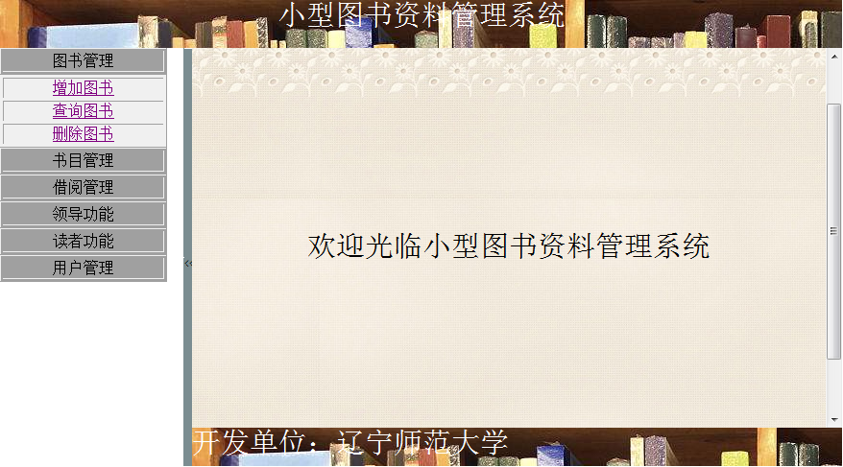

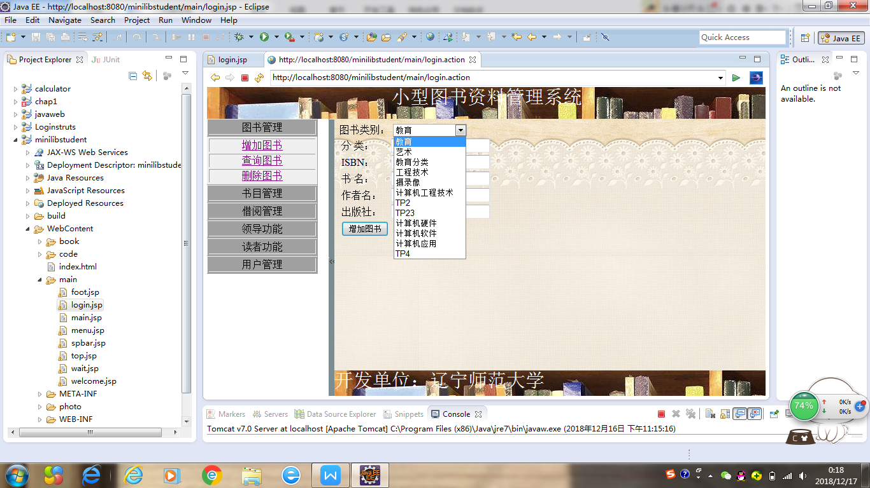

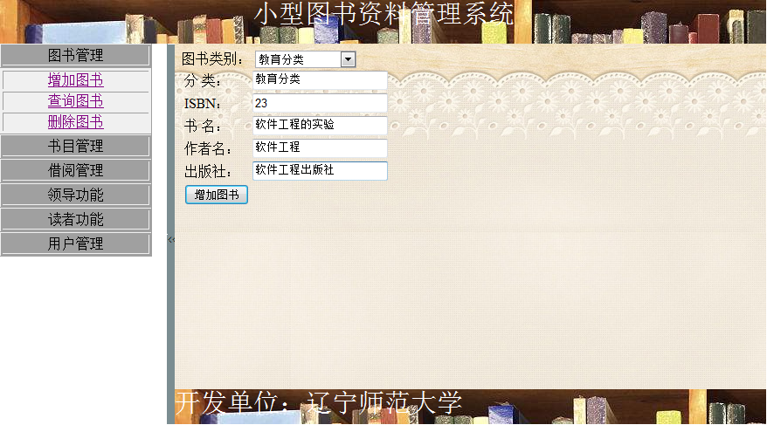

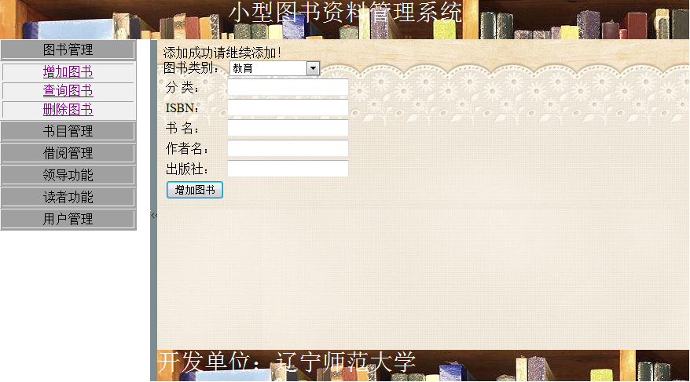

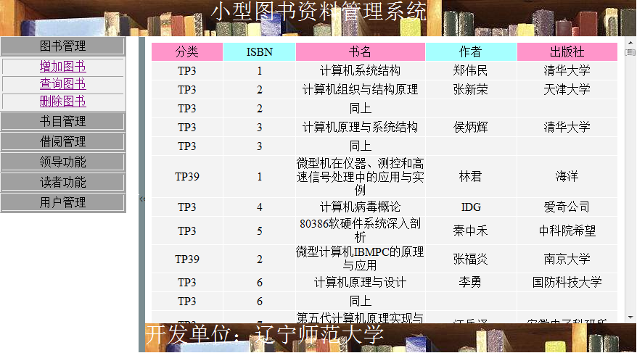



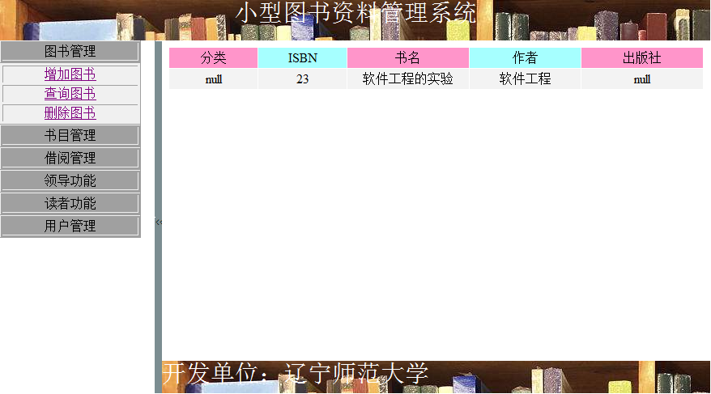





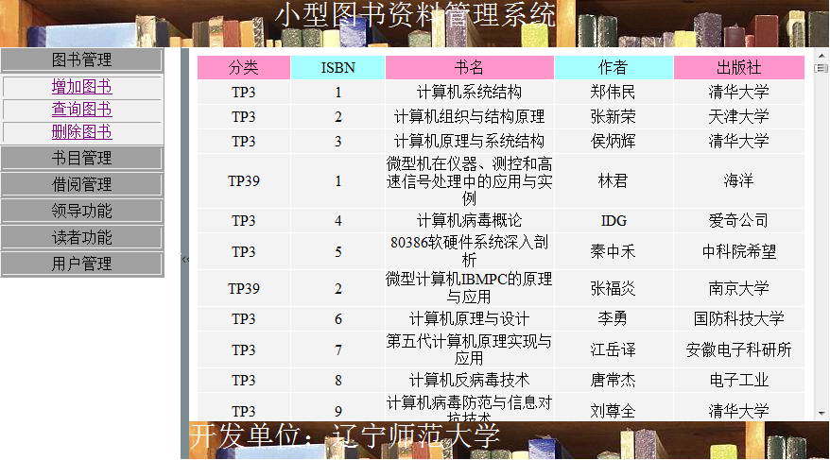

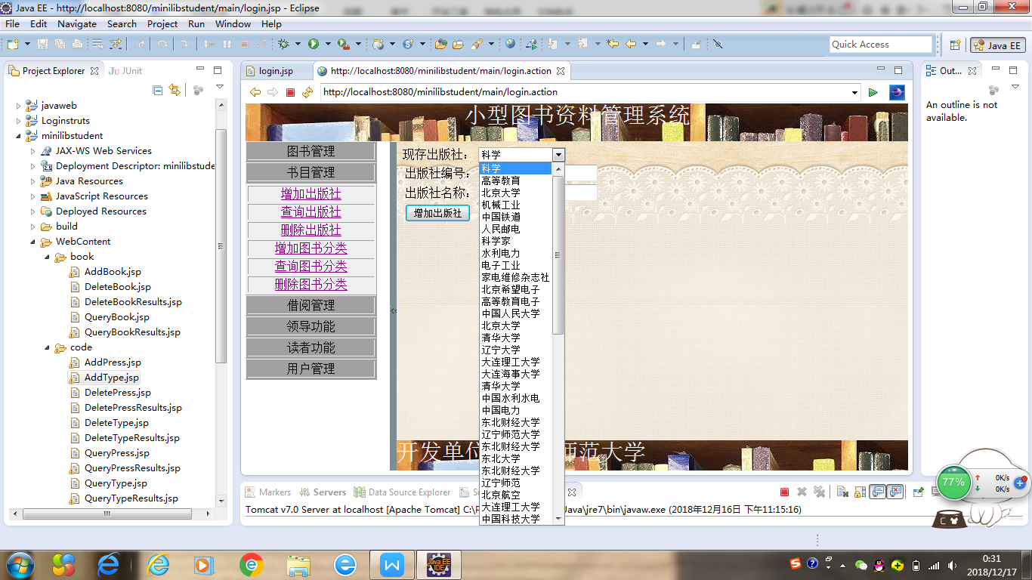

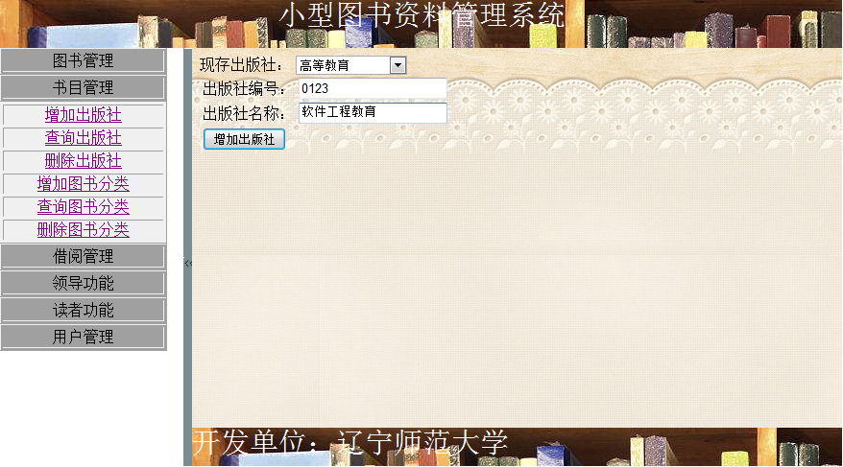

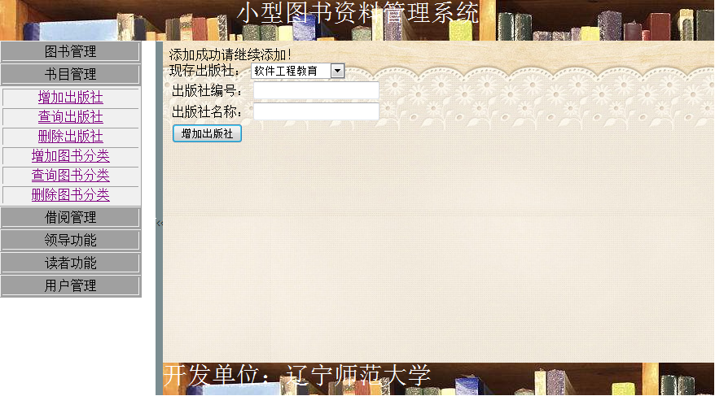

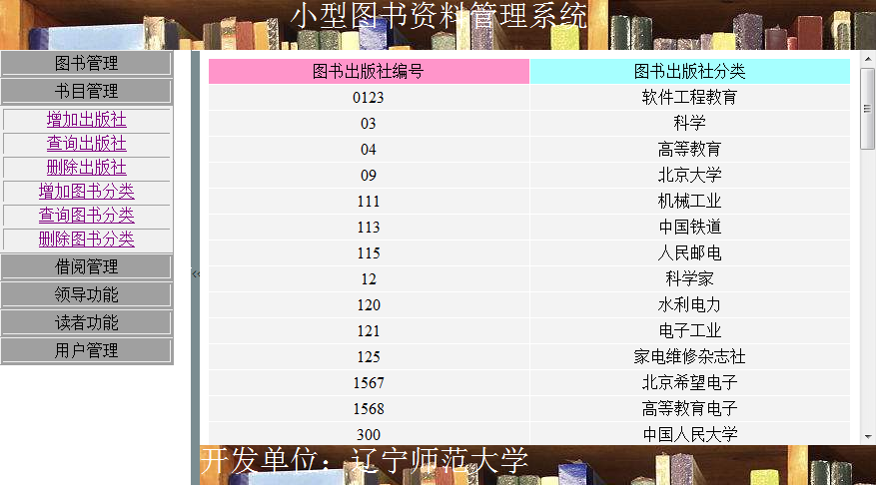



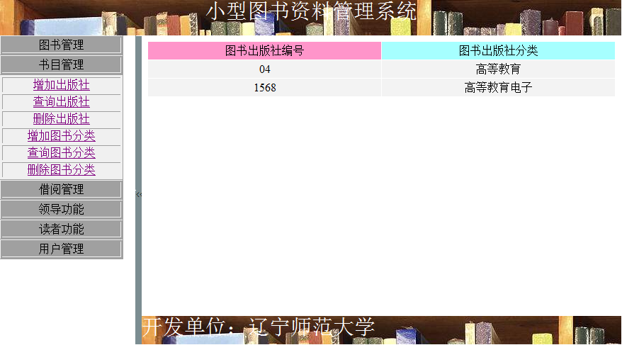

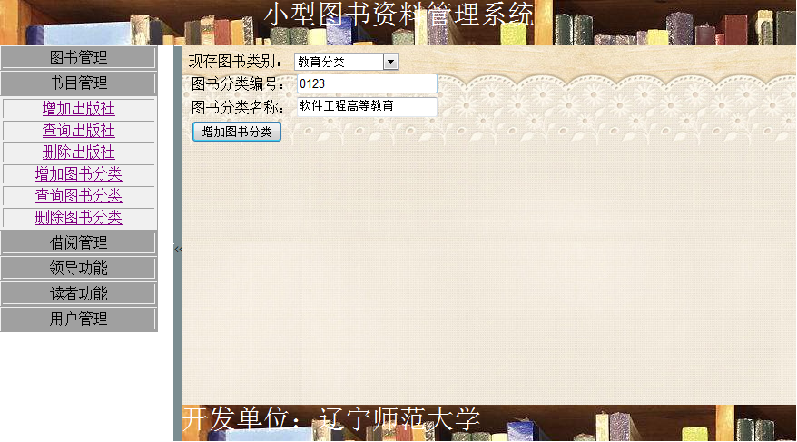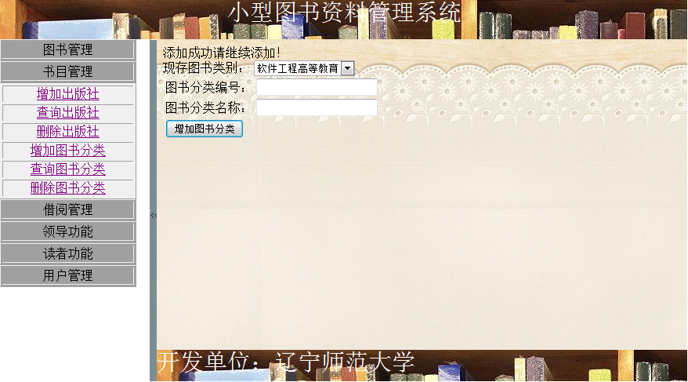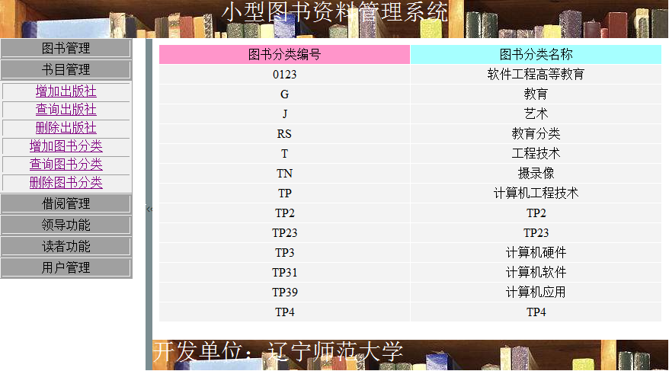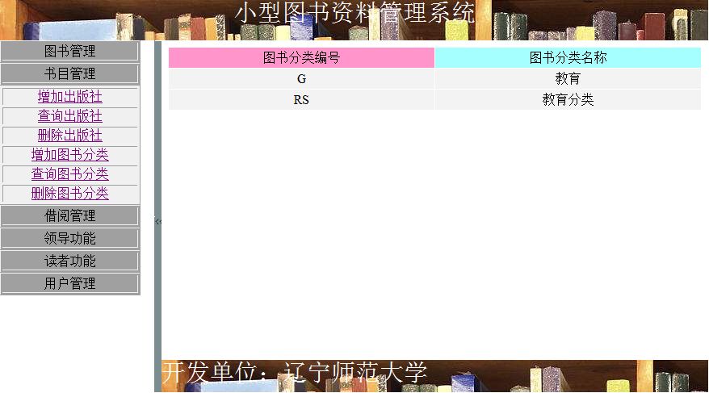

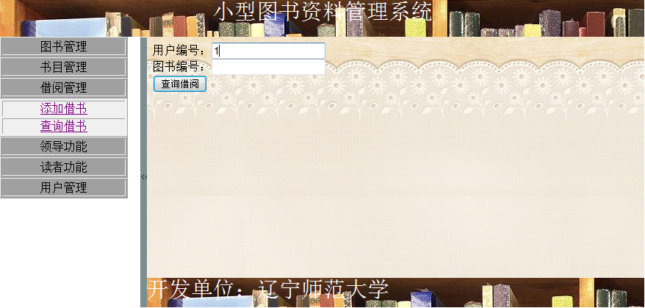

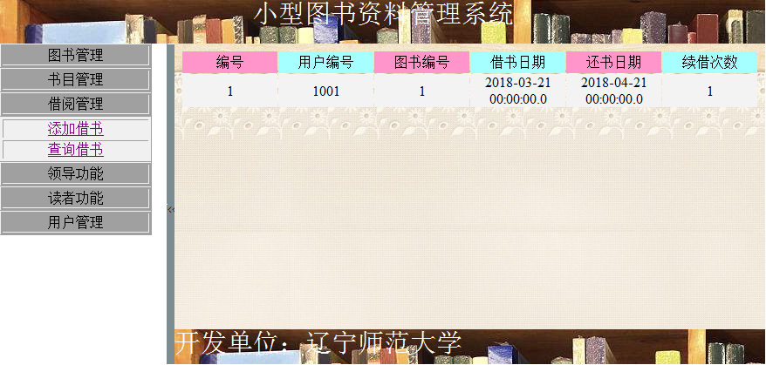

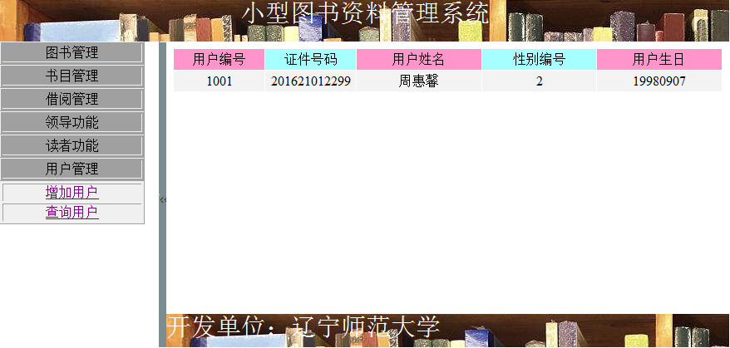

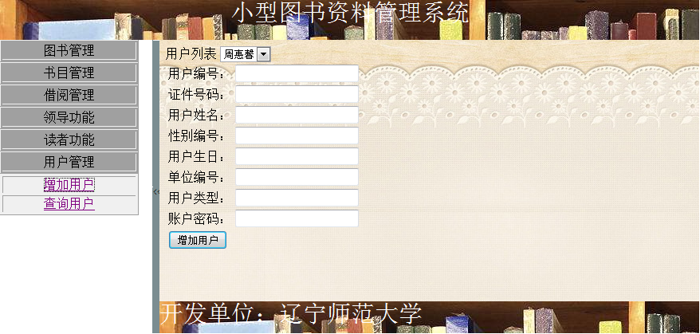

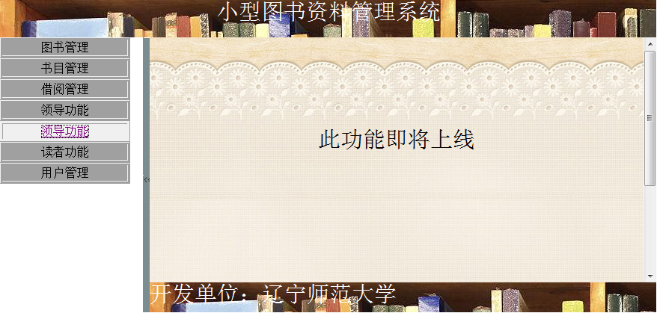

附录一、面向对象三大特征

1. 封装
2. 定义

将类的某些信息隐藏在类内部，不允许外部程序直接访问，而是通过该类提供的方法来实现对隐藏信息的操作和访问。

1. 目的
2. 只能通过规定的方法访问数据，防止外部修改数据，提高安全性。
3. 隐藏类的实例细节方便修改和实现。
4. 可重复调用类中的属性。
5. 涉及到的访问控制符

|  |  |  |  |  |
| --- | --- | --- | --- | --- |
| 访问控制符 | 本类 | 同包 | 子类 | 其他 |
| private | √ |  |  |  |
| 默认 | √ | √ |  |  |
| protected | √ | √ | √ | √ |
| public | √ | √ | √ | √ |

从上到下封装性越来越差。

1. 实现示例

要求用私有化进行封装将Person的年龄打印出来。

class Person{

private int age;

//对私有的数据，可以通过方法的方式对其进行访问。

public void setAge(int a){

//可以对数据进行控制。

if(a<0||a>130){

throw new RuntimeException(a+“数值的错误的”);//抛出异常。

}else{

age=a;}}

public int getAge(){

return age;}

void speak(){

System.out.println(“age=”+age);}

}

class PersonDemo{

public static void main(String[] args){

//创建Person的对象，调用Person的属性和行为。

person p=new Person();

p.setAge(20);

p.speak();

}}

输出结果：age=20

1. 继承
2. 定义

继承可以使得子类具有父类的属性和方法或者重新定义、追加属性和方法等。如果一个类别X“继承自”另一个类别Y，就把这个X成为“Y的子类别”，而把Y称为“X的父类别”。继承可以使得自类别具有父类别的各种属性和方法，而不需要再次编写相同的代码。在令子类别继承父类别的同时，可以重新定义某些属性，并重写某些方法，即覆盖父类别的原有属性和方法，使其获得与父类别不同的功能。另外，为子类别追加新的属性和方法也是常见的做法。

1. 目的

（1）子类拥有父类的所有属性和方法（除了private修饰的属性不能拥有）从而实现了实现代码的复用。

（2）子类还可以添加自己的属性和方法，对父类进行扩展。

1. 涉及到的访问控制符

extends继承：

public class A{

public test(){}

}

public class B extends A{

public test(){}

}

构造函数不能被继承，创建子类时，编译器会自动调用父类的无参构造函数。

1. 实现示例

//公共父类：

public class Animal {

private String name;

private int id;

public Animal(String myName, int myid) {

name = myName;

id = myid;

}

public void eat(){

System.out.println(name+"正在吃");

}

public void sleep(){

System.out.println(name+"正在睡");

}

public void introduction() {

System.out.println("大家好！我是" + id + "号" + name + ".");

}

}

//企鹅类：

public class Penguin extends Animal {

public Penguin(String myName, int myid) {

super(myName, myid);

}

}

//老鼠类：

public class Mouse extends Animal {

public Mouse(String myName, int myid) {

super(myName, myid);

}

}

在这里，Animal类就可以作为一个父类，然后企鹅类和老鼠类继承这个类之后，就具有父类当中的属性和方法。子类不会存在重复的代码，提高了代码的维护性，使代码更加简洁，提高了代码的复用性，可以使代码多次使用不用多次写同样的代码。

1. 多态
2. 定义

多态允许不同类的对象对同一消息作出响应。即同一消息可以根据发送对象的不同而采用多种不同的行为方式。允许将子类类型的[指针](https://baike.baidu.com/item/%E6%8C%87%E9%92%88/2878304" \t "https://baike.baidu.com/item/%E5%A4%9A%E6%80%81/_blank)赋值给父类类型的指针。

1. 目的
2. 模糊掉了父类和子类之间的差异性，用相同的形式去表达不同的行为。
3. 消除类型之间的耦合关系
4. 增加可替换性、可扩充性、接口性、灵活性、简化性。
5. 涉及到的访问控制符

实现多态有两种方式，覆盖，重载。覆盖，是指子类重新定义父类的虚函数的做法。

重载，是指允许存在多个同名函数，而这些函数的参数表不同（或许参数个数不同，胡须参数数据类型不同，或许两者都不同）。

Public——共有的 private——私有的 protected——保护的 null什么都不写——默认的

|  |  |  |  |  |  |
| --- | --- | --- | --- | --- | --- |
| 访问控制类 | 访问权限 | 本类 | 本类的其他类 | 子类 | 其他包的其他类 |
| public | 共有的 | ok | ok | ok | ok |
| protected | 保护的 | ok | ok | ok | no |
| null | 默认的 | ok | ok | no | no |
| private | 私有的 | ok | no | no | no |

1. 实现示例

class Aninal{ 叫；}//叫是动物的一个方法

class 猫 extend Animal{叫；}

class 狗 extend Animal{叫；}

Animal 狗 = new 狗();

Animal 猫 = new 猫();

狗.叫();

猫.叫();

　　这里的多态的态应该指的是形态，比如狗可以有Animal的形态，真正**本质是将对象的形忘掉,模糊了父类和子类之间的差异,用相同的形式去表达不同的行为!** 这样有利于代码在复用性的基础上让子类表现自己的差异性。

附录二、Eclipse使用技巧

1. Eclipse的作用
2. Eclipse是什么？

Eclipse 是一个开放[源代码](https://baike.baidu.com/item/%E6%BA%90%E4%BB%A3%E7%A0%81/3969" \t "https://baike.baidu.com/item/Eclipse/_blank)的、基于[Java](https://baike.baidu.com/item/Java/85979" \t "https://baike.baidu.com/item/Eclipse/_blank)的可扩展开发平台。

1. Eclipse与Java[集成开发环境](https://baike.baidu.com/item/%E9%9B%86%E6%88%90%E5%BC%80%E5%8F%91%E7%8E%AF%E5%A2%83" \t "https://baike.baidu.com/item/Eclipse/_blank)（[IDE](https://baike.baidu.com/item/IDE" \t "https://baike.baidu.com/item/Eclipse/_blank)）的区别？

Eclipse 还包括插件开发环境（Plug-in Development Environment，PDE），这个组件主要针对希望扩展 Eclipse 的软件开发人员，因为它允许他们构建与 Eclipse环境无缝集成的工具。由于 Eclipse 中的每样东西都是插件，对于给 Eclipse提供插件，以及给用户提供一致和统一的集成开发环境而言，所有工具开发人员都具有同等的发挥场所。这种平等和一致性并不仅限于[Java](https://baike.baidu.com/item/Java" \t "https://baike.baidu.com/item/Eclipse/_blank)[开发工具](https://baike.baidu.com/item/%E5%BC%80%E5%8F%91%E5%B7%A5%E5%85%B7" \t "https://baike.baidu.com/item/Eclipse/_blank)。尽管Eclipse是使用Java语言开发的，但它的用途并不限于 Java 语言；例如，支持诸如[C/C++](https://baike.baidu.com/item/C/C++" \t "https://baike.baidu.com/item/Eclipse/_blank)、[COBOL](https://baike.baidu.com/item/COBOL" \t "https://baike.baidu.com/item/Eclipse/_blank)、[PHP](https://baike.baidu.com/item/PHP" \t "https://baike.baidu.com/item/Eclipse/_blank)、Android等编程语言的插件已经可用，或预计将会推出。Eclipse 框架还可用来作为与软件开发无关的其他应用程序类型的基础，比如[内容管理系统](https://baike.baidu.com/item/%E5%86%85%E5%AE%B9%E7%AE%A1%E7%90%86%E7%B3%BB%E7%BB%9F" \t "https://baike.baidu.com/item/Eclipse/_blank)。基于 Eclipse 的应用程序的一个突出例子是 IBM Rational Software Architect，它构成了[IBM](https://baike.baidu.com/item/IBM/9190" \t "https://baike.baidu.com/item/Eclipse/_blank) Java开发工具系列的基础。

1. Eclipse的使用技巧
2. 重新编译项目

菜单栏点击project-->clean 选项，将工程中的.class文件删除，同时重新编译工程，类似于jbuild中的rebuild功能。

1. 字体大小修改

Window-->Preferences -->General-->Apperance-->Colors and Fonts -->Basic-->Text Font-->Edit-->选择字号。

1. 格式化当前代码

格式化文件，在文件中右键Source-->Format或者使用快捷键Ctrl+Shift+F；格式化整个文件夹中的所有文件，在文件夹右键Source->Format；整个工程格式化，在src下右键Source->Format即可。

1. 移除包下不需要导入的文件

当在类中存在未使用的引用包时，使用快捷键Ctrl+Shift+O即可将其移除，如果是同一个包下多个类中都存在多余的import包，可以使用如下的方式更方便：在Package Explorer下右键src包名-->Source-->Organize imports即可。

1. 保存时自动移除多余的import包

Window-->Preferences-->Java->Editor->Save Actions，然后选择Perform the selected action on save，再勾选Organize imports点击应用

1. 快捷键

语句提示：Alt+/ 提示打了一半的语句的后半段。

自动导入包：Ctrl+Shift+o

块注释：Ctrl+Shift+？

行注释：Ctrl+？

Source的快捷方法：Alt+Shift+s

格式化：Ctrl+Shift+f

查找某个人方法被谁调用：选中方法名，Ctrl+Shift+g

通过文件名称查找类或文件：Ctrl+Shift+r

附录三、GIT的使用

GIT是分布式版本控制系统。

GIT是工具，GitHub是上传代码的地方。

TortoiseGit是可视化工具，需要先安装TortoiseGit后安装Language包。

在本地仓库文件夹中设置好后，可能需要重启电脑。

这里分远程仓库和本地仓库，没有网络连接时，可以先上传到本地仓库，等待有网络的时候再上传到远程仓库。

本地建库时，在文件夹内右键-->Git Bash Here

建立远程仓库时，new repository

一些常用语句：

Git init 建立本地仓库

Git add .将全部放入缓冲区

Git commit -m “注释”将缓冲区内的文件传入本地仓库

Git log查看上传日志

Git remote add origin连接本地仓库与远程仓库

Git push -u origin master上传到远程仓库（master是主分支，其他分支在master后加：分支名就可以）

Clone or Download可以下载远程仓库中的文件

Git中发生冲突时需要人工商量，手动合并。

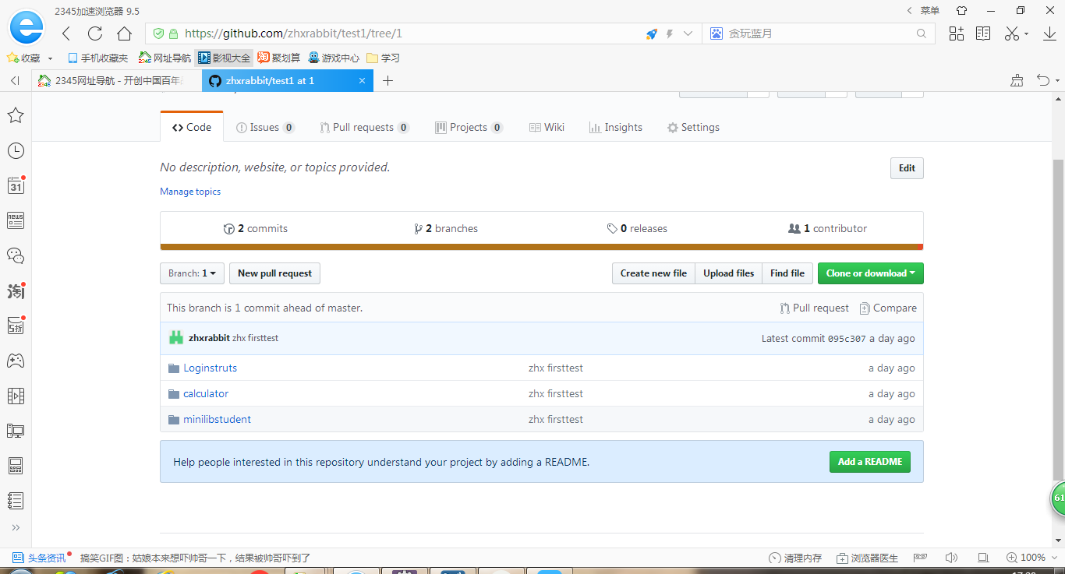

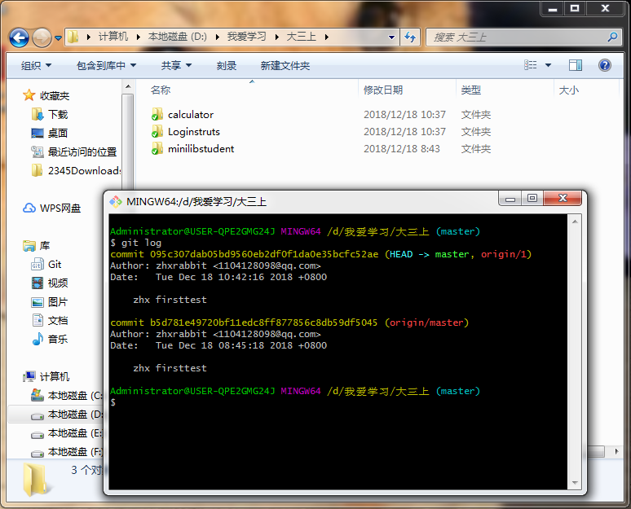

附录四、微信小程序

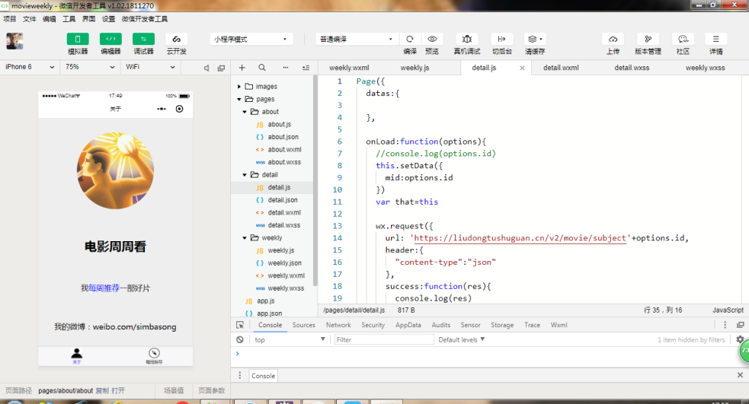

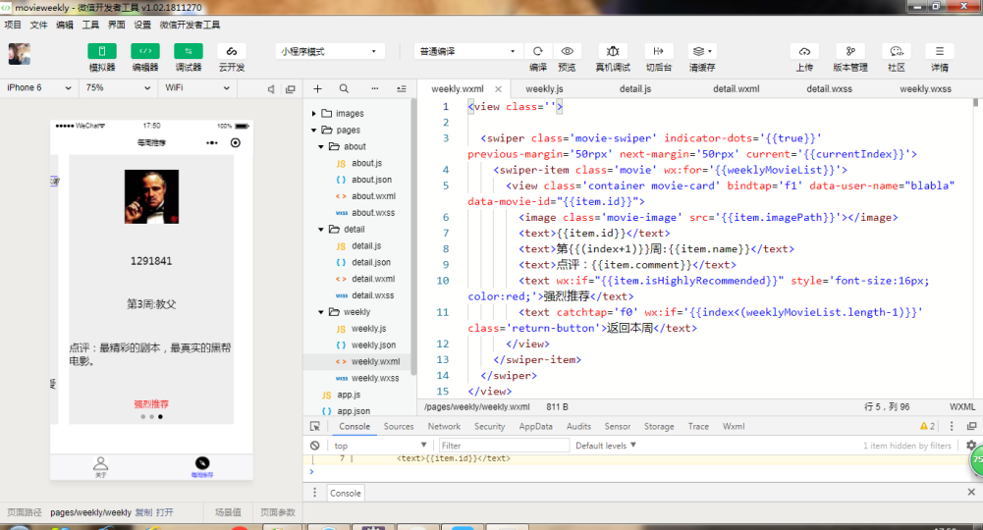

附录五、calculator

